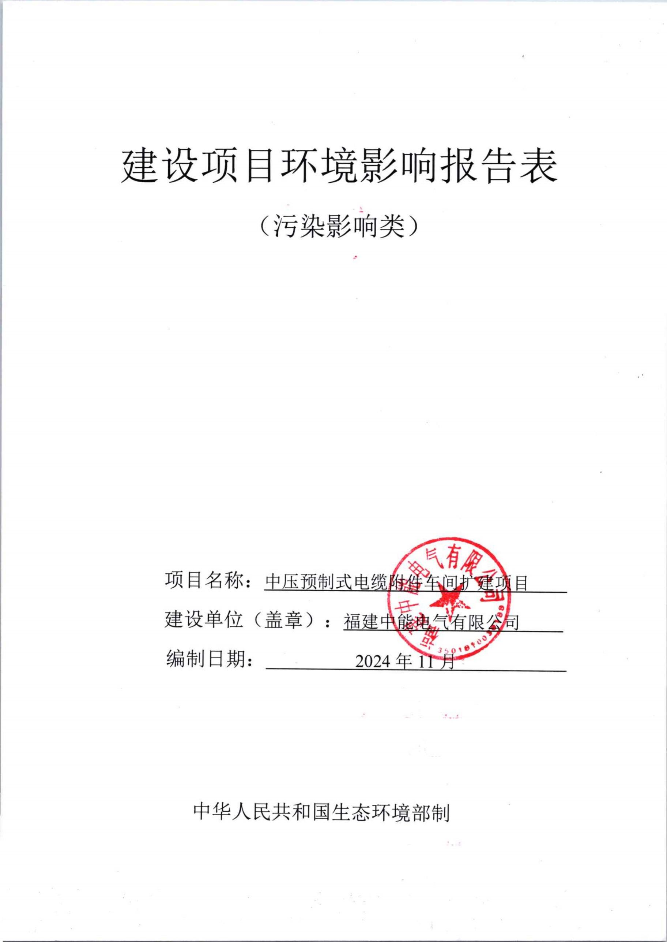
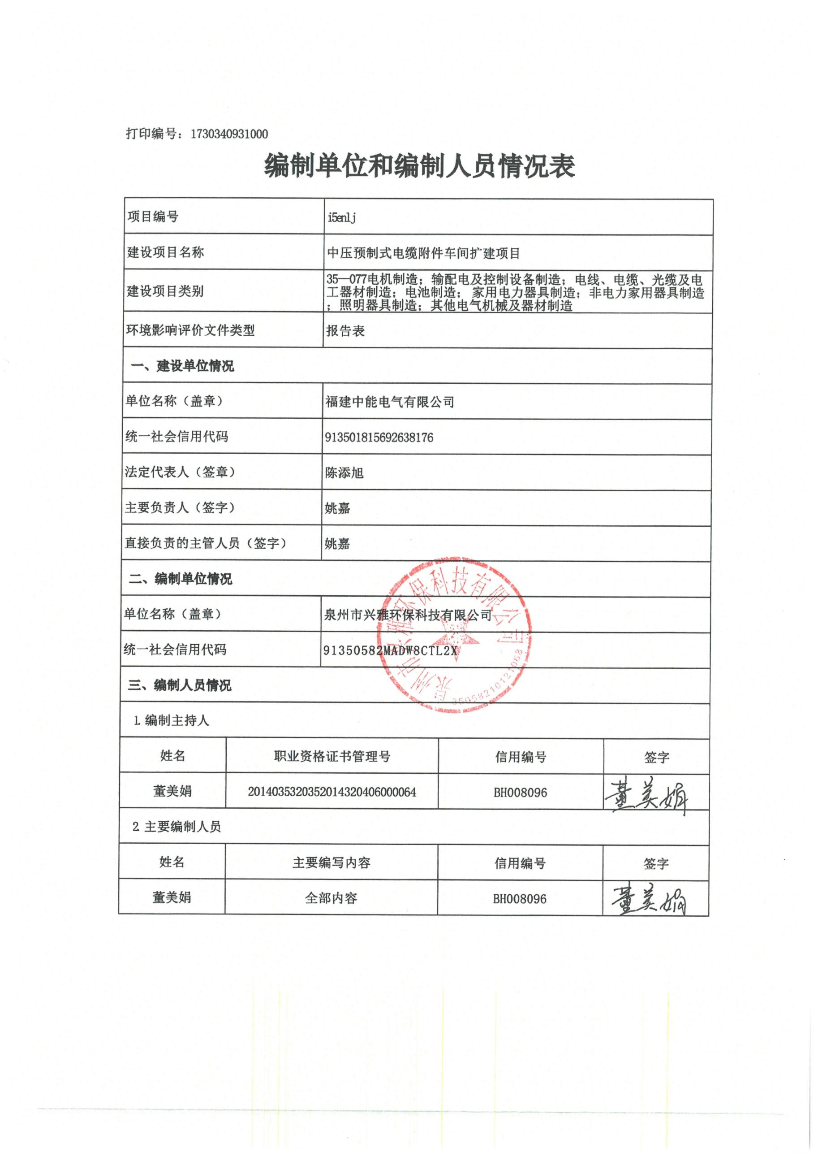
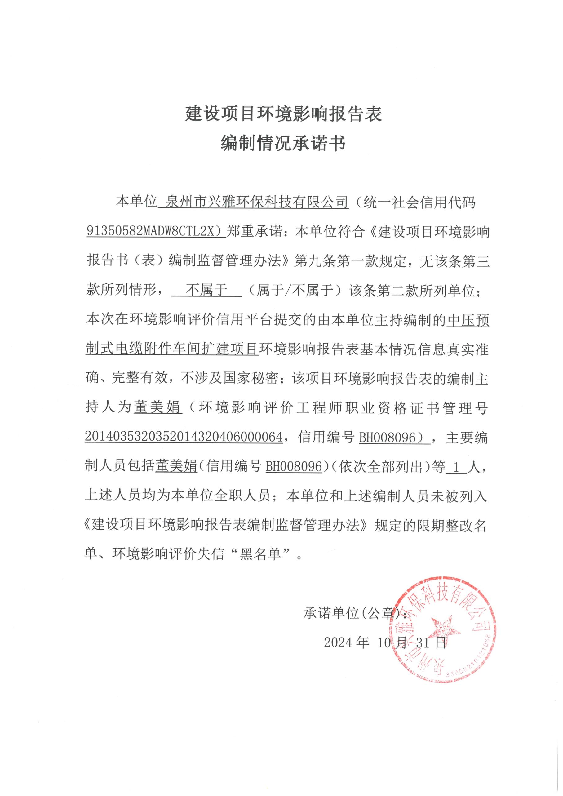
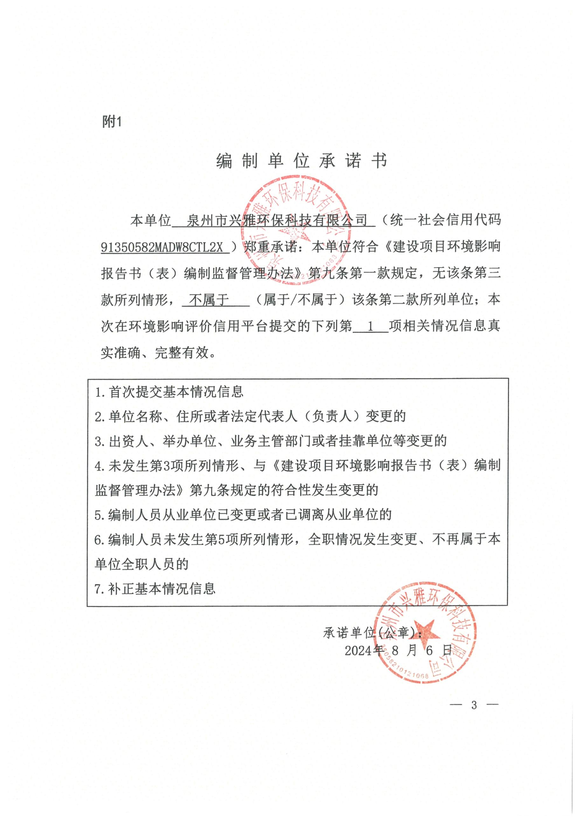
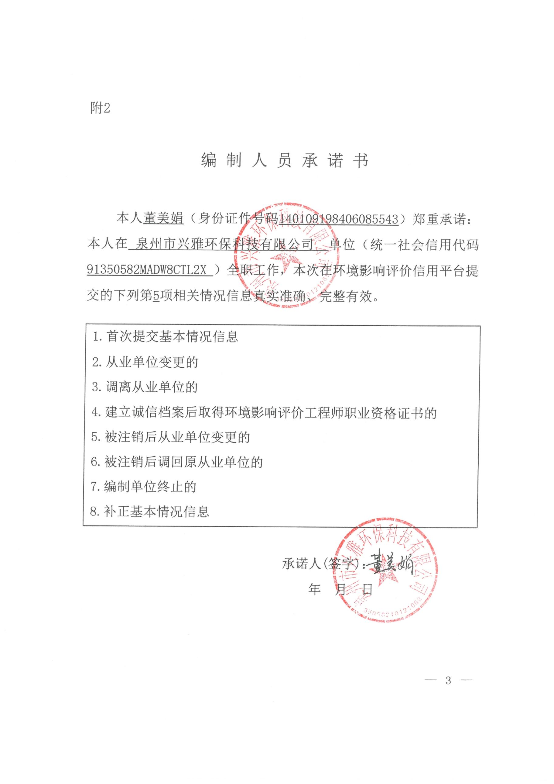
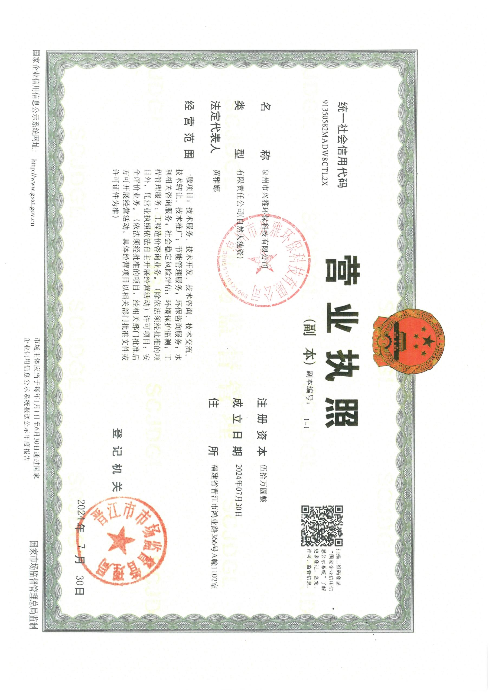
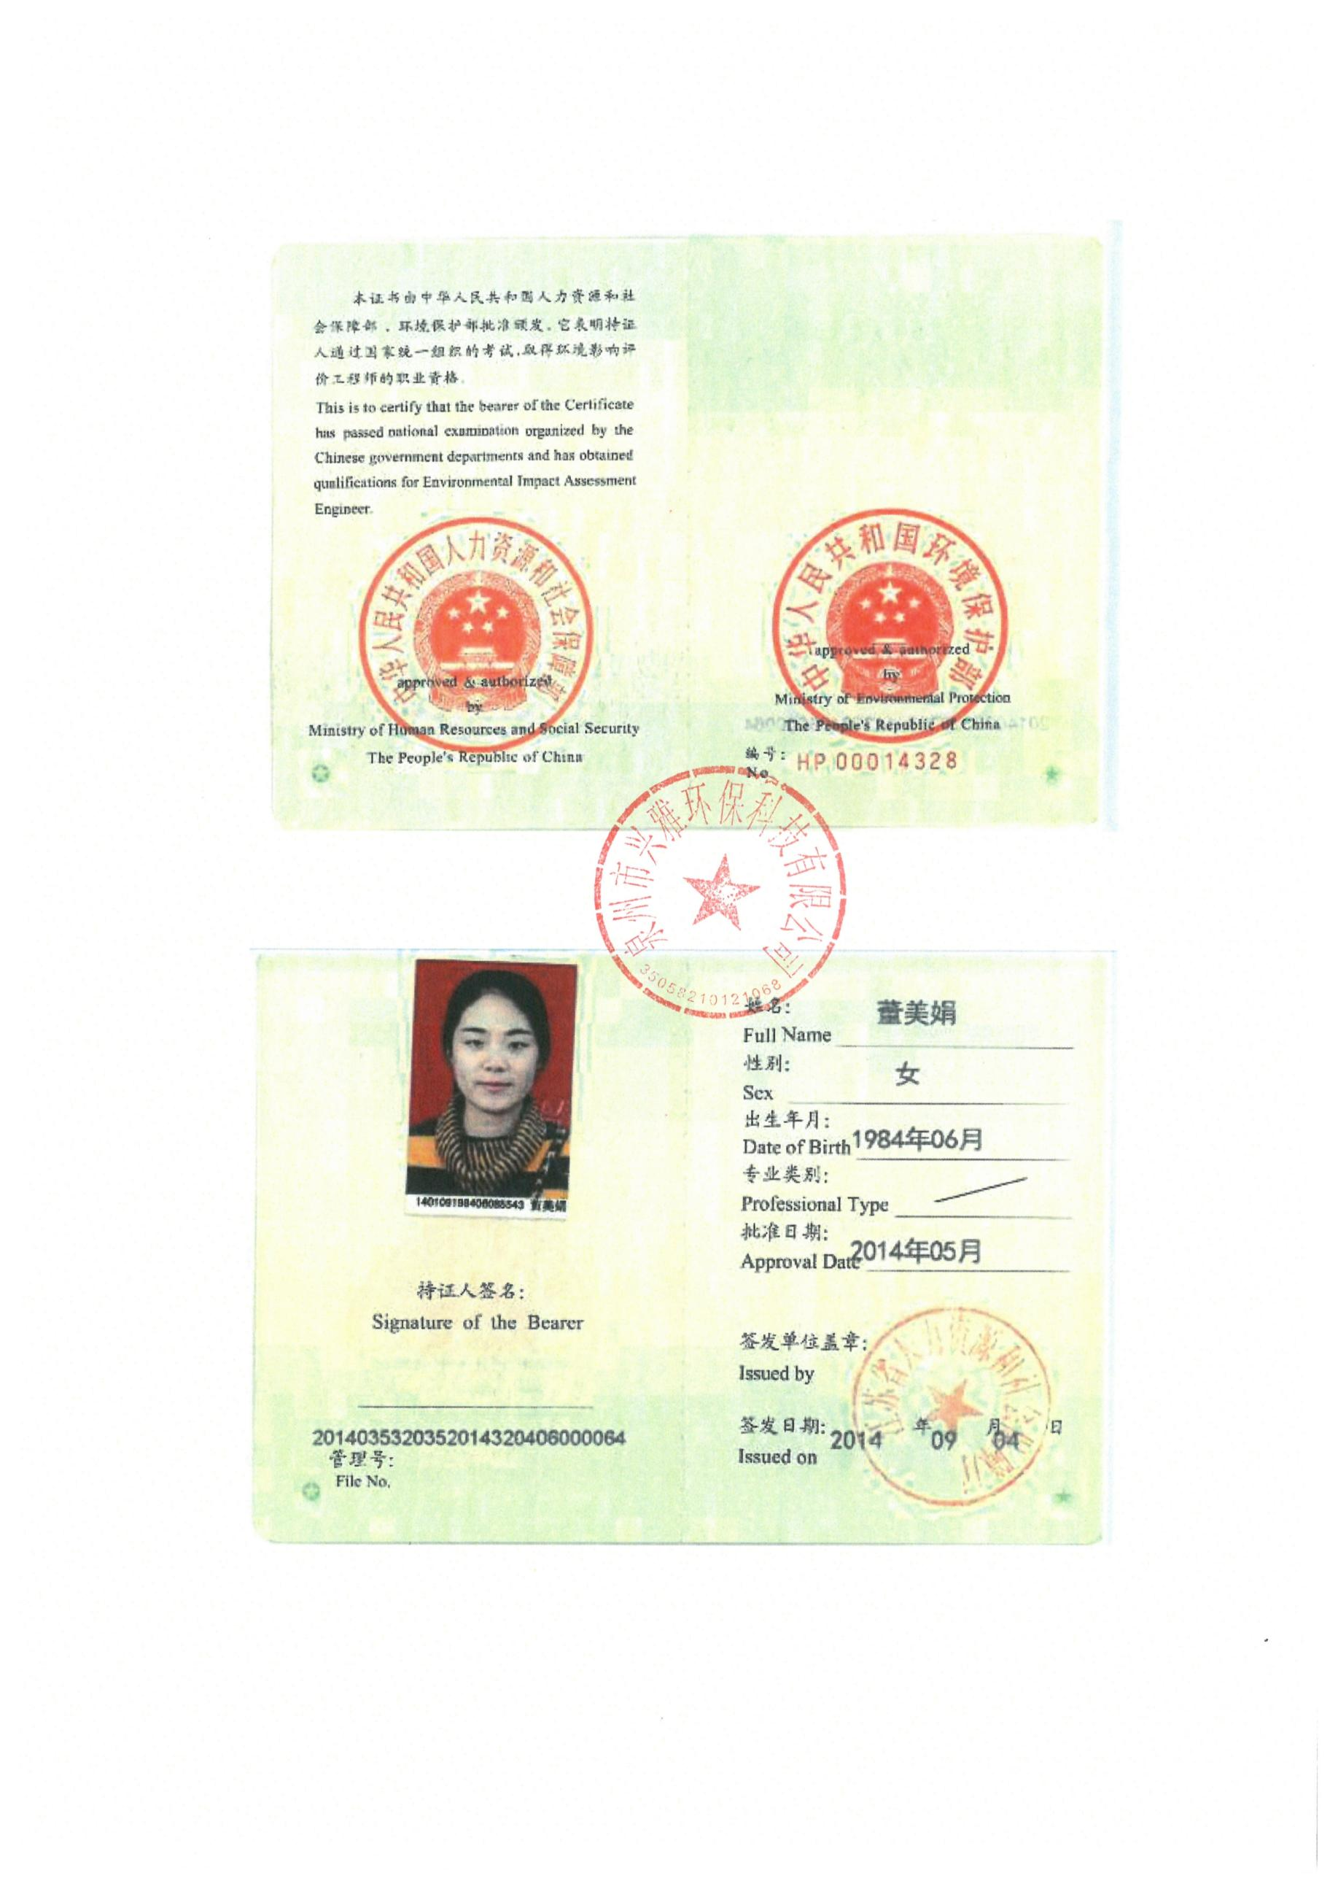
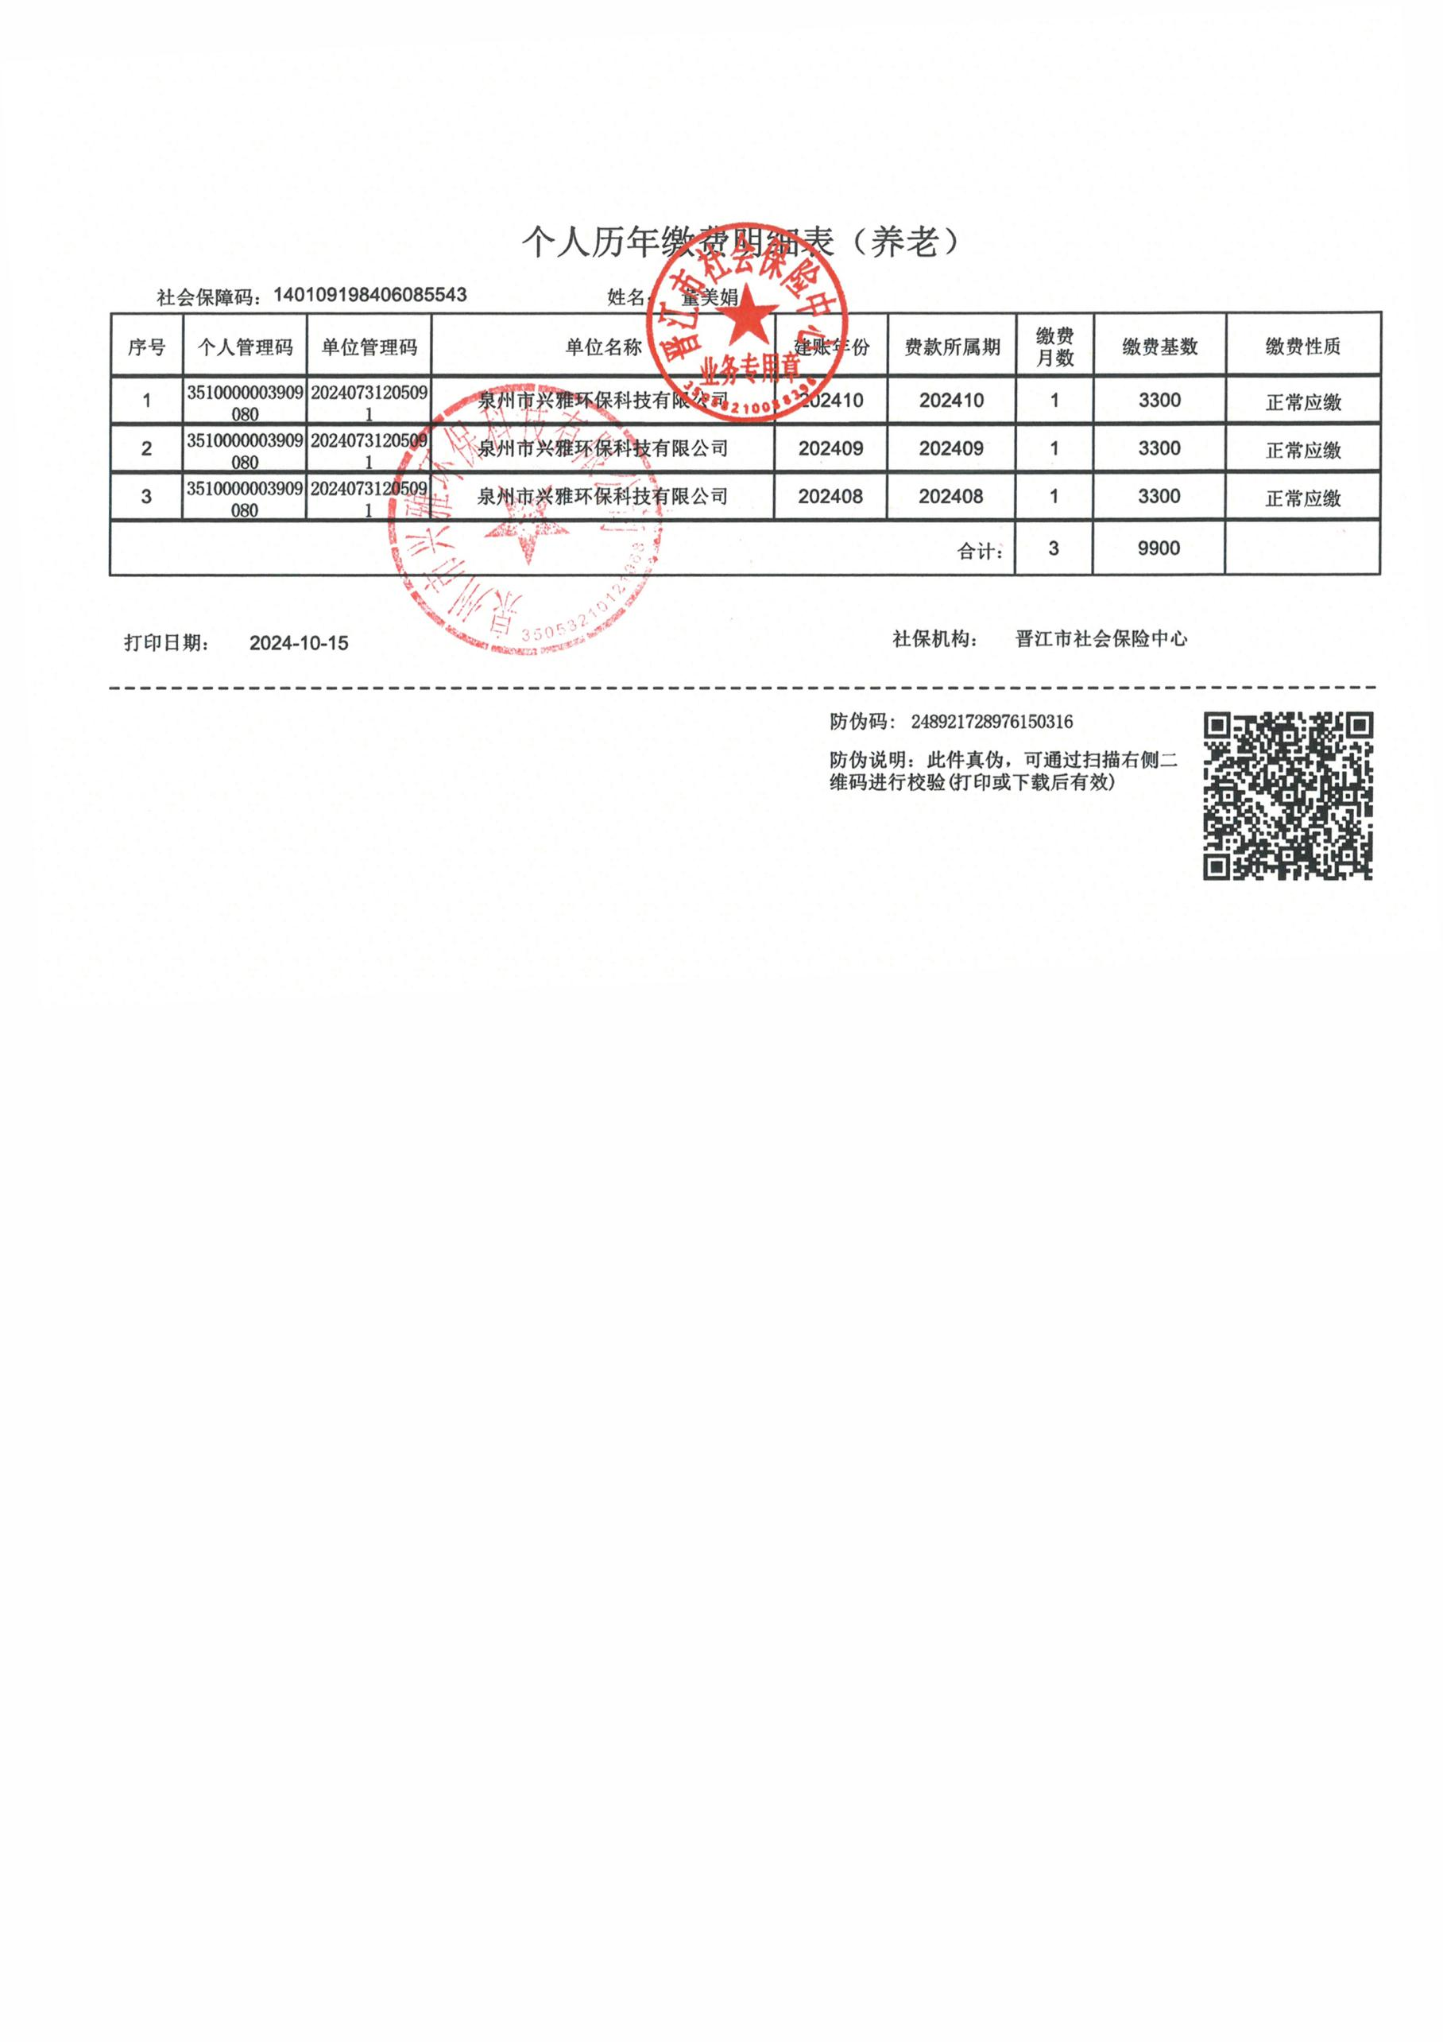

一、建设项目基本情况
建设项目  名称 | 中压预制式电缆附件车间扩建项目
项目代码 | 2409-350181-07-02-781447
建设单位  联系人 | 姚嘉 | 联系方式
建设地点 | 福建省福州市福清市融侨经济技术开发区宏路街道周店村
地理坐标 | 东经119°18′30.194″，北纬25°40′40.421″（来源于：91卫图）
国民经济  行业类别 | C3829其他输配电及控制设备制造  C2913橡胶零件制造  C2929塑料零件及其他塑料制品制造 | 建设项目  行业类别 | 三十五、电气机械和器材制造业38：输配电及控制设备制造382  二十六、橡胶和塑料制品业：橡胶制品业291；塑料制品业292
建设性质 | 新建（迁建）  改建  扩建  技术改造 | 建设项目  申报情形 | 首次申报项目  不予批准后再次申报项目  超五年重新审核项目  重大变动重新报批项目
项目审批（核准/备案）部门（选填） | 福清市工业和信息化局 | 项目审批（核准/  备案）文号（选填） | 闽工信备[2024]A060098号
总投资  （万元） | 1500 | 环保投资（万元） | 204.5
环保投资  占比（%） | 13.6 | 施工工期 | 2个月
是否开工  建设 | 否  是： | 用地面积（m²） | 不新增用地
专项评价设置情况 | 对照《建设项目环境影响报告表编制建设指南——污染影响类》专项评价设置原则表，本项目专题评价设置情况判定如表1.1-1，经判定，本项目无需设置专项评价。  表1.1-1 项目专项评价设置情况一览表  专项评价类别 设置原则 项目情况 判定 结果  大气 排放废气含有毒有害污染物、二噁英、苯并芘、氰化物、氯气，且厂界外500米范围内有环境空气保护目标的项目 废气排放不含有毒有害污染物、二噁英、苯并芘、氰化物、氯气 无需 开展  地表水 新增工业废水直排建设项目（槽罐车外送污水处理厂的除外），新增废水直排的污水集中处理厂 本项目清洗废水经自建污水处理站处理后回用于清洗工序和冷却塔冷却用水，不外排 无需 开展  环境 风险 有毒有害和易燃易爆危险物质存储量超过临界量的建设项目 项目有毒有害危险物质存储量未超过临界量 无需 开展  生态 取水口下游500米范围内有重要水生生物的自然产卵场、索饵场、越冬场和洄游通道的新增河道取水的污染类建设项目 项目使用园区自来水，无设置取水口 无需 开展  海洋 直接向海排放污染物的海洋工程建设项目 本项目不属于海洋工程建设项目 无需 开展
规划情况 | 规划文件名称：《福清融侨经济技术开发区总体规划（2018-2035年）》  审批机关：福清市人民政府  审批文件名称及文号：《福清市人民政府关于同意融侨经济技术开发区总体规划（2018-2035年）编制范围的批复》（融政综〔2019〕189号）
规划环境影响评价情况 | 规划环评名称：《福清融侨经济技术开发区总体规划环境影响报告书（2018-2035年）》  召集审查机关：中华人民共和国生态环境部  审批文件名称及文号：《关于印发<福清融侨经济技术开发区总体规划环境影响报告书（2018-2035年）>的审查意见》（环审〔2020〕80号）
规划及规划环境影响评价符合性分析 | 本项目位于福建省福州市福清市融侨经济技术开发区宏路街道周店村，属福清融侨经济开发区范围内。因此本项目进行与《福清融侨经济技术开发区总体规划（2018-2035年）》相符性分析以及与《关于印发<福清融侨经济技术开发区总体规划环境影响报告书（2018-2035年）>的审查意见》（环审〔2020〕80号）相符性分析。  一、与《福清融侨经济技术开发区总体规划（2018-2035年）》相符性分析  根据《福清融侨经济技术开发区总体规划(2018-2035年)》的“产业发展-第二十二条构建“3+1”的产业体系：  1、三大支柱产业  电子信息产业：显示科技、云计算、电子元器件、光电科技、计算机与智能终端设备等。  精密汽车部件产业：汽车电气电子装置、动力传动装置、汽车轴承、新能源动力电池等。  光学产业：光学部件、光通讯技术、电子光学、虚拟现实装置等在三大支柱产业基础之上，完善与其相关的配套产业。  2、一项新兴产业  现代服务业：金融商务、总部经济、科技研发、文化创意、物流展销都市型产业与服务型制造业。  本项目主要属于其他输配电及控制设备制造行业，属于三大支柱产业基础的相关配套产业，因此项目选址和产业定位符合《福清融侨经济技术开发区总体规划(2018-2035年)》要求。  二、与《关于印发<福清融侨经济技术开发区总体规划环境影响报告书（2018-2035年）>的审查意见》（环审〔2020〕80号）相符性分析  根据《福清融侨经济技术开发区总体规划环境影响报告书(2018-2035年)》中规划区主导产业环境准入清单及其审查意见(环审[2020180号)，融侨经济技术开发区主要以电子信息：显示科技、光电科技、电子元器件、通讯设备、计算机与智能终端设备等。机械电气：数控机床、精密磨具、光机电一体化等。汽车雾配件：汽配玻璃、汽车雩部件、变速器、汽车轴承等。根据开发区对主导产业发展方向的定位，对照《国民经济行业分类》（GB/T4754-2017），主导行业涉及国民经济类别主要包括C29、C304、C33、C34、C35、C36、C38、C39、C40。禁止新建含电镀工艺、冶炼工艺、电解铝的项目，现有生产能力一定期限内搬迁；包装印刷业禁止使用不符合环保要求的油墨、胶黏剂。  本项目属于其他输配电及控制设备制造行业，属于C38类别，符合开发区对主导产业发展方向的定位要求。  本次扩建项目与规划区配套及其他行业环境准入清单符合性分析见表1.1-2。  表1.1-2 与规划环评、审查意见中环境准入清单符合性分析表  一、规划环评中规划区环境准入条件  类别名称 产业准入条件 本项目 符合性  产业导向 1、符合国家及地方产业政策；2、符合所属行业有关发展规划 本项目符合国家及地方产业政策、行业有关发展规划，已获得备案（闽工信备[2024]A060098 号） 符合  规划选址 选址符合规划区范围内各单元控制性详细规划 项目位于福建省福州市福清市融侨经济技术开发区宏路街道周店村，符合单元区规划 符合  清洁生 产 入区项目生产工艺、装备技术水平等应达到国内同行业领先水平；水耗、能耗指标应设定在清洁生产一级水平（国际先进水平）或二级水平（国内先进水平） 项目工艺简单，水耗、能耗较少，清洁生产水平可达国内先进水平 符合  环境保护 1、符合行业环境准入要求。 2、建设项目排放污染物符合国家、省规 定的污染物排放标准。 3、建设项目新增主要污染物排放量符合总量控制和污染物减排要求。 4、废水集中纳管排放。 5、实施技改项目的企业近三年未发生重大污染事故，未发生因环境污染引起的群体事件 1、本项目为电缆附件加工生产，不属于禁止引进的行业，经对照规划环评中的“规划区配套及其他行业环境准入清单”，项目建设符合园区行业环境准入要求； 2、项目废气各污染物经处理后可达标排放； 3、新增主要污染物排放量符合总量控制和污染物减排要求； 4、项目无生产废水产生；生活污水经三级化粪池处理后通过污水管网排入污水处理厂处理； 5、项目近三年未发生重大污染事故，未发生因环境污染引起的群体事件 符合  二、与规划区主导产业环境准入清单及审查意见分析  类别名称 类型 要求 本项目 符合性  主导行业 空间布局约束 禁止新建：1、使用有机涂层的(喷塑、电泳及高端项目配套除外)。2、涉及熔炼、电镀工艺。3、涉及钝化工艺的热镀锌。4、油性漆使用量超过10t/a喷漆工艺。5、使用火焰法除旧漆，使用干喷砂除锈。6、采用煤、油、生物质等非清洁能源。7、铅酸蓄电池制造。8、印刷电路板(高密度印刷电路板和柔性电路板除外)现有生产能力允许企业在一定期限内采取措施改造升级。 本项目属于主导行业，不使用有机涂层、不涉及禁止工艺，不使用油性漆，采用电能。 符合  环境风险防控 1、必须规范配套应急池，建设企业、园区和周边水系三级环境风险防控工程，确保有效拦截、降污和倒流；受园区排污影响的周边水系应建设应急闸门，防止泄漏物和消防水等排入外环境。 2、开发区内污水处理设施应采取必要的防渗处理，不得污染地下水环境。 项目化粪池进行了防渗处理，经化粪池处理后排入市政污水管网送往福清市融元污水处理厂集中处理。 符合  污染物排放管控 1、新、改、扩建项目新增大气污染物（现阶段指SO₂、NOx）排放量实行1.5倍削减替代（不含使用天然气、液化石油气等作为燃料的非火电锅炉和工业炉窑）。 2、新、改、扩建项目新增VOCs排放量实行倍量削减替代。 3、工业企业废水全部纳管进入污水厂集中处理后达标排放。 本项目新增VOCs排放量实行倍量削减替代，生活污水经化粪池处理后排入市政污水管网送往福清市第二污水处理厂集中处理。 符合  因此，本项目建设符合规划环评及其审查意见。
其他符合性分析 | 1、产业政策符合性分析  本项目属于其他输配电及控制设备制造，项目不属于《产业结构调整指导目录（2024年本）》中限制和淘汰类的项目，通过了福清市工业和信息化局的备案（闽工信备[2024]A060098号，详见附件2），因此项目的建设内容符合国家和地方相关产业政策要求。  2、土地利用总体规划符合性分析  本项目位于福建省福州市福清市融侨经济技术开发区宏路街道周店村，项目用地分为三个地块，其中本项目依托的行政楼位于A地块（产权证编号：闽（2020）福清市不动产第0004954），依托的食堂、宿舍楼4~10#、及本项目使用的1#车间位于B地块（产权证编号：闽（2020）福清市不动产第0004953），依托的宿舍楼1-3#位于C地块（产权证编号：闽（2017）福清市不动产第0013572），项目产权证见附件6，项目建设用地性质均为工业用地，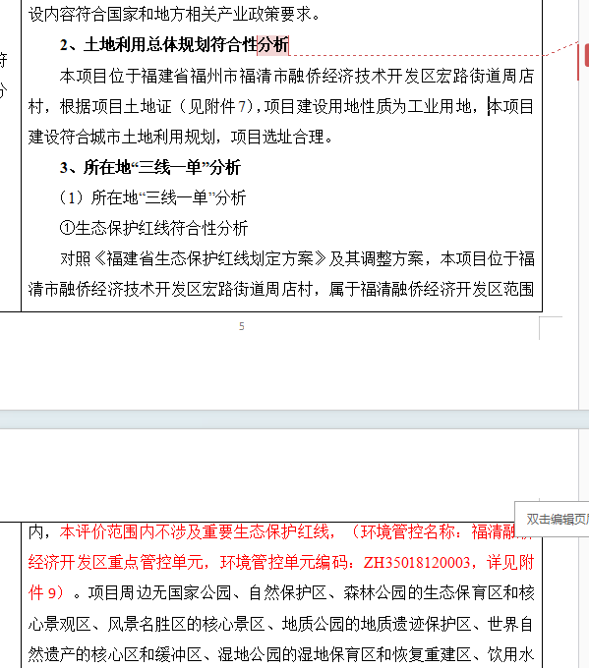本项目建设符合城市土地利用规划，项目选址合理。  3、所在地“三线一单”分析  （1）所在地“三线一单”分析  ①生态保护红线符合性分析  对照《福建省生态保护红线划定方案》及其调整方案，本项目位于福清市融侨经济技术开发区宏路街道周店村，属于福清融侨经济开发区范围内，本评价范围内不涉及重要生态保护红线，（环境管控名称：福清融侨经济开发区重点管控单元，环境管控单元编码：ZH35018120003，详见附件9）。项目周边无国家公园、自然保护区、森林公园的生态保育区和核心景观区、风景名胜区的核心景区、地质公园的地质遗迹保护区、世界自然遗产的核心区和缓冲区、湿地公园的湿地保育区和恢复重建区、饮用水水源的一级保护区、水产种质资源保护区的核心区和其他需要特别保护或法律法规禁止开发建设的区域。因此，项目建设符合生态红线控制的要求。  ②环境质量底线符合性分析  项目周边水系关溪属于龙江流域，各因子均符合《地表水环境质量标准》（GB3838-2002）中IV类标准；项目所在区域的环境空气质量现状符合《环境空气质量标准》（GB3095-2012）二级标准，属于达标区；项目所在区域声环境质量现状符合《声环境质量标准》（GB3096-2008）中3类标准。因此，项目所在区域环境现状质量良好。  本次扩建项目运营期清洗废水经自建污水处理站处理后回用于清洗工序和冷却塔冷却用水；项目废气对周围大气环境影响较小；各生产设备产生的噪声经隔声、减震等降噪措施处理后也不会对周边声环境造成重大影响。综上分析，项目在采取本环评提出的防治措施后，运营期排放的污染物不会对区域环境质量底线造成冲击。  ③资源利用上线符合性分析  本项目原料均从正规合法单位购得，水和电等公共资源由当地相关单位供应，设备选择、原辅材料的选用和管理、污染治理等多方面采取合理可 行的防治措施，以“节能、降耗、减污 ”为目标，有效的控制污染。 项目的水、电等资源利用不会突破区域的资源利用上线。  - 环境准入清单  ①与《福建省人民政府关于实施“三线一单 ”生态环境分区管 控的通知》符合性分析  项目与《福建省人民政府关于实施“三线一单 ”生态环境分区 管控的通知》（闽政[2020] 12 号）相关要求分析见表 1.1-3。  表1.1-3与全省生态环境总体准入要求的符合性分析  适用 范围 准入要求 本项目情况 符合 性  全省 陆域 空间 布局 约束 1 、石化、汽车、船舶、冶金、水泥、 制浆造纸、印染等重点产业，要符 合全省规划布局要求。 2 、严控钢铁、水泥、平板玻璃等产 能过剩行业新增产能，新增产能应 实施产能等量或减量置换。 3 、除列入国家规划的大型煤电和符 合相关要求的等容量替代项目， 以 及以供热为主的热电联产项目外， 原则上不再建设新的煤电项目。 4 、氟化工产业应集中布局在《关于 促进我省氟化工产业绿色高效发展 的若干意见》 中确定的园区，在上 述园区之外不再新建氟化工项目， 园区之外现有氟化工项目不再扩大 规模。 5 、禁止在水环境质量不能稳定达标 的区域内，建设新增相应不达标污 染物指标排放量的工业项目。 本项目主要从事电缆附件生产，不属于左侧所列约束性产业；项目建设与空间布局约束要求不冲突。 符合  污染 物排 放管 控 1 、建设项目新增的主要污染物排放 量应按要求实行等量或倍量替代。 涉及总磷排放的建设项目应按照要求实行总磷排放量倍量或等量削减替代。涉及重金属重点行业建设项目新增的重点重金属污染物应按要求实行“减量置换”或等量替换" 。涉新增VOCS排放项目，VOCS 排放实行区域内等量替代。福州、厦门、漳州、泉州、莆田、宁德等 6个重点控制区可实施倍量替代。 2 、新建水泥、有色金属项目应执行大气污染物特别排放限值，钢铁项目应执行超低排放指标要求，火电项目应达到超低排放限值。 3、尾水排入近岸海域汇水区域、“六江两溪”流域以及湖泊、水库等封 闭、半封闭水域的城镇污水处理设施执行不低于一级A排放标准。 1、项目不涉及重金属排放；产生的VOCs 排放实行倍量替代。 2 、本项目主要从事电缆附件生产，不属于水泥、有色金属、钢铁、火电项目。 3、清洗废水经自建污水处理站处理后回用于清洗工序和冷却塔冷却用水，不外排。 符合  根据上表分析，项目与《福建省人民政府关于实施“三线一单 ” 生态环境分区管控的通知》相关要求相符合。  ②与《福州市人民政府关于实施“三线一单”生态分区管控的通知》符合性分析  本项目位于福清融侨经济技术开发区，因此本项目对照福州市人民政府办公厅关于印发《福州市生态环境分区管控方案（2023年更新）》的通知（榕政办规〔2024〕20号）相关要求分析，本项目所在位置属于福州市陆域区域、福清市生态环境准入清单-重点管控单元-ZH35018120003（详见附件9）。因此，具体见表1.1-3。  表1.1-3 福州市生态环境准入要求一览表  适用 范围 准入要求 本项目情况 符合性  福州市陆域 空间布局约束 三、其它要求 1.福州市石化中上游项目重点在福州江阴港城经济区、可门港经济区化工新材料产业园布局。 2.禁止在闽江马尾罗星塔以上流域范围新、扩建制革项目，严控新（扩）建植物制浆、印染、合成革及人造革、电镀项目。 3.禁止在通风廊道和主导风向的上风向布局大气重污染企业，推进建成区大气重污染企业搬迁或升级改造、环境风险企业搬迁或关闭退出。 4.禁止新、改、扩建生产高 VOCs 含量有机溶剂型涂料、油墨和胶黏剂的项目。 5.持续加强闽清等地建陶产业的环境综合治理，充分衔接国土空间规划和生态环境分区管控，并对照产业政策、城市总体发展规划等要求，进一步明确发展定位，优化产业布局和规模。 6.新建、扩建的涉及重点重金属污染物^{［1］}的有色金属冶炼、电镀、制革、铅蓄电池制造企业应优先选择布设在依法合规设立并经规划环评、环境基础设施和环境风险防范措施齐全的产业园区。禁止低端落后产能向闽江中上游地区转移。禁止新建用汞的电石法（聚）氯乙烯生产工艺。加快推进专业电镀企业入园，到2025 年底专业电镀企业入园率达到90%以上。 7.禁止在流域上游新建、扩建重污染企业和项目。 8.重要敏感水体及富营养化湖库生态缓冲带除相关政府部门批准的科学研究活动外，禁止其它可能对保护区构成危害或不良影响的大规模生产、建设活动。 9.新、改、扩建煤电、钢铁、建材、石化、化工等“两高”项目，严格落实国家、省、市产业规划、产业政策、“三线一单”、规划环评，以及产能置换、煤炭消费减量替代、区域污染削减等相关要求。 10.单元内涉及永久基本农田的，应按照《福建省基本农田保护条例》（2010 年修正本）、《国土资源部关于全面实行永久共本农田特殊保护的通知》（国土资规〔2018〕1号）、《中共中央国务院关于加强耕地保护和改进占补平衡的意见》（2017年1月9日）等相关文件要求进行格管理，一般建设项目不得占用永久基本农田，重大建设项目选址确实难以避让永久基本农田的，必须依法依规办理。严禁 通过擅自调整县乡国土空间规划，规避占用永久基本农田的审批。禁止随意砍伐防风固沙林和农田保护林。严格按照自然资源部、农业农村部、国家林业和草原局《关于严格耕地用途管制有关问题的通知》（自然资发〔2021〕166号）要求全面落实耕地用途管制。 本项目主要从 事电缆附件生产，不属于左列禁止建设项目；项目位于福建省福州市福清市融侨经济技术开发区宏路街道周店村。不位于新局调节库周边200m范围内。 符合  污染物排放管控 1.工业类新（改、扩）建项目新增主要污染物（水污染物化学需氧量、氨氮和大气污染物二氧化硫、氮氧化物）排放总量指标应符合区域环境质量和总量控制要求，立足于通过“以新带老”、削减存量，努力实现区域、企业自身总量平衡。总量指标来源、审核和监督管理按照“榕环保综〔2017〕90 号”等相关文件执行。 2.新、改、扩建涉 VOCs 排放项目污染物排放量应满足《福州市“十四五”空气质量持续改善计划》（榕环保综〔2023〕40号），应从源头加强控制，使用低（无）VOCs 含量的原辅材料。 3.严格控制新建、改建、扩建钢铁、水泥、平板玻璃、有色金属冶炼、化工等工业项目。新改扩建钢铁、火电项目应执行超低排放限值，有色项目应当执行大气污染物特别排放限值。重点控制区新建化工、石化应当执行大气污染物特别排放限值。 4.氟化工、印染、电镀等行业企业实行水污染物特别排放限值。 5.新、改、扩建重点行业^{［2］}建设项目要遵循重点重金属污染物排放“等量替代”原则，总量来源原则上应是同一重点行业内的削减量，当同一重点行业无法满足时可从其他重点行业调剂。 6.每小时 35（含）—65 蒸吨燃煤锅炉和位于县级及以上城市建成区内保留的燃煤、燃油、燃生物质锅炉，原则上 2024 年底前必须全面实现超低排放。 7.水泥行业新改扩建项目严格对照超低排放、能效标杆水平建设实施；现有项目超低排放改造应按文件（闽环规〔2023〕2 号）的时限要求分步推进，2025 年底前全面完成^{［3］［4］}。 8.化工园区新建项目实施“禁限控”化学物质管控措施，项目在开展环境影响评价时应严格落实相关要求，严格涉新污染物建设项目源头防控和准入管理。以印染、皮革、农药、医药、涂料等行业为重点，推进有毒有害化学物质替代。严格落实废药品、废农药以及抗生素生产过程中产生的废母液、废反应基和废培养基等废物的收集利用处置要求。 本项目生产清洗废水经自建污水处理站处理后回用，不外排，员工从现有工程中调配，不新增员工生活污水；本项目主要从事电缆附件生产 ，不属于印刷行业；本项目产生的VOCs排放实行区域内倍量替代。 符合  资源开发效率要求 1.到 2024 年底，全市范围内每小时 10 蒸吨及以下燃煤锅炉全面淘汰；到 2025 年底，全市范围内每小时 35 蒸吨以下燃煤锅炉通过集中供热、清洁能源替代、深度治理等方式全面实现转型、升级、退出，县级及以上城市建成区在用锅炉（燃煤、燃油、燃生物质）全面改用电能等清洁能源或治理达到超低排放水平；禁止新建每小时 35 蒸吨以下燃煤锅炉，以及每小时 10 蒸吨及以下燃生物质和其他使用高污染燃料的锅炉。集中供热管网覆盖范围内禁止新建、扩建分散燃煤、燃油等供热锅炉。 2.按照“提气、转电、控煤”的发展思路，推动陶瓷行业进一步优化用能结构，实现能源消费清洁低碳化。 本项目不涉及该项。 符合  福清融侨经济技术开发区-重点管控单元-ZH35018120 003 空间布局约束 1.禁止引进纺织业（含印染精加工）、造纸和纸制品业（纸制品制造除外）、化学原料和化学制品制造业（工业气体生产除外）和有色金属冶炼及压延加工业（压延加工除外）；禁止引入含电镀工艺（紧密配套型电镀工艺除外）、冶炼工艺、电解铝的项目；主导产业电气机械和器材制造业禁止类铅酸蓄电池制造。 2.加强京东方一期、二期工程周边用地规划控制。 3.积极推进区内高耗水的印染、造纸等重污染企业的搬迁工作。 4.居住用地周边禁止布局潜在废气扰民的建设项目。 5.新局调节库周边200米范围内禁止工业企业生产过程中使用危化品，禁止新建排放烟粉尘、VOCs废气的工业项目。 本项目主要从事电缆附件生产，不属于左列禁止建设项目；项目位于 福建省福州市福清市融侨经济技术开发区宏路街道周店村，不位于新局调节库周边200m范围内；本次扩建车间与最近居民区距离为190m，处于居民区侧风向，产生的废气经处理后达标排放，不属于居住用地周边废气扰民的建设项目 符合  污染物排放管控 1.完善建设污水收集管网，确保园区内所有工业废水、生活污水纳入污水处理厂处理并达标排放。 2.包装印刷业有机废气排放及控制应符合国家和地方相关标准和规范要求。 3.落实新增二氧化硫、氮氧化物和 VOCs 排放总量控制要求。 本项目生产清洗废水经自建污水处理站处理后回用，不外排，员工从现有工程中调配，不新增员工生活污水；本项目主要从事电缆附件生产 ，不属于印刷行业；本项目产生的VOCs排放实行区域内倍量替代。 符合  环境风险防控 1.建立健全环境风险防控体系，制定环境风险应急预案，建设事故应急池，成立应急组织机构，防止在处理安全生产事故过程中产生的可能严重污染水体的消防废水、废液直接排入水体。 2.应采取有效措施防止园区建设对区域地下水、土壤造成污染。 项目生产车间已做好防渗，不会对地下水及土壤造成污染，拟建设运营期会做好环境风险防控措施。 符合  资源开发效率要求 高污染燃料禁燃区内禁止燃用高污染燃料，禁止新建、扩建燃用高污染燃料的设施。已建的燃用高污染燃料设施，限期改用电、天然气、液化石油气等清洁能源。 项目用电作为能源，未使用高污染燃料，本项目符合资源环境效率管控要求。 符合  根据上述分析，本项目与福州市人民政府办公厅关于印发《福州市生态环境分区管控方案（2023年更新）》的通知（榕政办规〔2024〕20号）中的相关规定是符合的。

二、建设项目工程分析
建设内容 | 2.1 建设内容  2.1.1 项目由来  中能电气（福清）有限公司于2017年1月名称变更为福建中能电气有限公司（变更证明详见附件4），福建中能电气有限公司拟建的“ 中压预制式电缆附件车间扩建项目 ”位于福建省福州市福清市融侨经济技术开发区宏路街道周店村。项目依托现有已建1#车间，使用建筑面积11870m² ，总投资1500万元。扩建项目新增橡胶制品和环氧树脂制品生产线，超声波清洗器工序及建设相关附属设施，预计建成后年产中压预制式电缆附件由60万只提升至210万只。具体平面布置图见附图3。  根据《中华人民共和国环境保护法》、《中华人民共和国环境影响评价法》 等有关法律法规以及《建设项目环境影响评价分类管理名录》（2021年版）等相关规定，项目应编制环境影响报告表，具体见表 2-1。  因此，建设单位委托本环评单位编制该项目的环境影响评价文件（见附件 1）。本环评单位接受委托后，立即派技术人员踏勘现场和收集相关资料， 并依照《中华人民共和国环境保护法》、《中华人民共和国环境影响评价法》 等相关规定编制成报告表，建设单位报生态环境主管部门审批。  表 2.1-1 建设环境影响评价分类管理名录（摘录）  环评类别 项目类别 报告书 报告表 登记表  三十五、电气机械和器材制造业 38  输配电 及控制设备制造382 铅蓄电池制造；太阳能电 池片生产；有电镀工艺 的；年用溶剂型涂料（含 稀释剂）10 吨及以上的 其他（仅分割、焊接、组装的除外；年用非溶剂型低 VOCs 含量涂料10吨以下的除外） /  二十六、橡胶和塑料制品业 29  橡胶制品业 291 轮胎制造；再生橡胶制造（常压连续脱 硫工艺除外） 其他 /  塑料制品业 292 以再生塑料为原料生产的；有电镀工艺的；年用溶剂型胶粘剂10吨及以上的；年用溶剂型涂料（含稀释剂）10吨及以 上的 其他（年用非溶剂型低VOCs含 量涂料10吨以下的除外） /  备注：本项目溶剂型涂料（含稀释剂）年使用量为0.12t/a。  2.1.2 项目基本情况  项目名称：中压预制式电缆附件车间扩建项目  建设单位：福建中能电气有限公司  建设地点：福建省福州市福清市融侨经济技术开发区宏路街道周店村  项目性质：扩建  总投资：1500万元，其中环保投资204.5万元  生产规模：年产中压预制式电缆附件210万只  劳动定员：从原有员工人员中调配，无新增人员。  工作制度：年工作日250天，日生产8h，白天单班制。  施工期：2个月  2.1.3 项目建设内容及组成  本项目组成及主要建设内容见表2.1-3。  表2.1-3 项目组成与工程建设内容  主要项目名称 现有已建工程 已批 未建工程 本次工程 扩建后全厂工程  主体工程 1# 车间 空置，建筑面积11870m² / 建设年产中压预制式电缆附件210万只生产线及其原料仓库、产品仓库、检验区等，包括1条半导电屏蔽层加工生产线、1条橡胶绝缘件加工生产线和1条环氧绝缘件生产加工线 年产中压预制式电缆附件210万只生产线及其原料仓库、产品仓库、检验区等，建筑面积11870m²  2# 车间 年产中压预制式电缆附件60万只生产线，位于车间北侧（A区），建筑面积约5700m²；全厂原料仓库，位于车间南侧（B区），建筑面积约13500m²；东侧部分车间（C区）租赁给福清诺利金属制品有限公司用于生产配电箱金属构件，建筑面积约6250m²，不在本次评价范围内 / 拆除年产中压预制式电缆附件60万只生产线，拆除后车间北侧空置 车间北侧（A区）空置；全厂原料仓库，位于车间南侧（B区），建筑面积约13500m²；东侧部分车间（C区）租赁给福清诺利金属制品有限公司用于生产配电箱金属构件，建筑面积约6250m²  3# 车间 年产各类型交、直流充电桩11900套生产线，位于车间东侧，建筑面积约15200m²；已建项目统一焊接区，位于车间被侧，建筑面积3070m² 年产充电桩8000台、储能集成系统400MWh生产线，位于车间西侧，建筑面积5070m² / 年产各类型交、直流充电桩11900套生产线，位于车间东侧，建筑面积约15200m²；已建项目统一焊接区，位于车间被侧，建筑面积3070m²；年产充电桩8000台、储能集成系统400MWh生产线，位于车间西侧，建筑面积5070m²  4# 车间 年产智能化免维护型环网设备（C-GIS充气柜）2万台套生产线，位于车间南侧，建筑面积约4080m² 年产一二次融合成套配电开关设备2万台、边缘计算智能终端7万套、智能传感器5万套生产线，拟建于车间北侧，建筑面积3750m² / 年产智能化免维护型环网设备（C-GIS充气柜）2万台套生产线，位于车间南侧，建筑面积约4080m²；年产一二次融合成套配电开关设备2万台、边缘计算智能终端7万套、智能传感器5万套生产线，建于车间北侧，建筑面积3750m²  5# 车间 租赁给福建齐齐机电科技有限公司生产机电设备、机械设备，不在本次评价范围内 / / 租赁给福建齐齐机电科技有限公司生产机电设备、机械设备，不在本次评价范围内  6# 车间 年产电缆分支箱3000台、年产地铁系统用智能低压开关柜5000台生产线，位于车间西侧，建筑面积约9500m²；年产900台箱式变电箱生产线，拟建于车间东侧，建筑面积约4370m² / / 年产电缆分支箱3000台、年产地铁系统用智能低压开关柜5000台生产线，位于车间西侧，建筑面积约9500m²；年产900台箱式变电箱生产线，拟建于车间东侧，建筑面积约4370m²  钣金 车间 厂内所有产品钣金工序的集中生产车间 / 本项目无钣金工序 厂内所有产品钣金工序的集中生产车间  供电 由市政电力系统提供 由市政电力系统提供 由市政电力系统提供  给水 由市政供水系统提供 由市政供水系统提供 由市政供水系统提供  排水 雨污分流，生活污水经化粪池处理设施处理后进入福清市融元污水处理厂；全厂无生产废水外排 依托现有，无生产废水外排 依托现有，无生产废水外排 雨污分流，生活污水经化粪池处理设施处理后进入福清市融元污水处理厂；全厂无生产废水外排  辅助工程 行政楼 1座，位于厂区西北侧，建筑面积11878m² 依托现有 依托现有 1座，位于厂区西北侧，建筑面积11878m²  宿舍楼 1-10号宿舍楼 依托现有 依托现有 1-10号宿舍楼  食堂 食堂1座 依托现有 依托现有 食堂1座  环保工程 废水工程 生活污水经化粪池处理设施处理后进入福清市融元污水处理厂；全厂无生产废水外排 依托现有 清洗废水经自建污水处理站处理后回用于清洗工序和冷却塔冷却用水，不外排，员工从现有员工中调配，无新增生活污水 生活污水经化粪池处理设施处理后进入福清市融元污水处理厂；电缆附件生产线清洗废水经自建污水处理站处理后回用于清洗工序和冷却塔冷却用水，不外排  废气工程 1#车间 空置，无废气产生 / 修边打磨废气收集后经自带单机布袋收尘处理后车间内无组织排放；注胶、硫化废气经车间负压收集+二级活性炭吸附后通过1根15m高排气筒（DA005）排放；涂刷、固化、脱模剂等有机废气经车间负压收集+二级活性炭吸附后通过1根15m高排气筒（DA006）排放 修边打磨废气收集后经自带单机布袋收尘处理后车间内无组织排放；注胶、硫化废气经车间负压收集+二级活性炭吸附后通过1根15m高排气筒（DA005）排放；涂刷、固化、脱模剂等有机废气经车间负压收集+二级活性炭吸附后通过1根15m高排气筒（DA006）排放  2#车间 年产中压预制式电缆附件60万只生产线橡胶制品磨边修整产生的树脂粉尘经自带单机布袋收尘处理后车间内无组织排放 / 生产线拆除，无废气产生 无废气产生  3#车间 已建项目统一焊接区产生的焊接烟尘收集后经2套焊烟除尘器处理后通过2根15m高排气筒排放（DA001、DA002） 年产充电桩8000台、储能集成系统400MWh生产线产生的焊接烟尘、有机废气收集后经滤筒除尘器+活性炭+15m高排气筒排放（DA003） / 已建项目统一焊接区产生的焊接烟尘收集后经2套焊烟除尘器处理后通过2根15m高排气筒排放（DA001、DA002）；年产充电桩8000台、储能集成系统400MWh生产线产生的焊接烟尘、有机废气收集后经滤筒除尘器+活性炭+15m高排气筒排放（DA003）  4#车间 年产智能化免维护型环网设备（C-GIS充气柜）2万台套生产线仅组装，无废气 产生 年产一二次融合成套配电开关设备2万台、边缘计算智能终端7万套、智能传感器5万套生产线产生焊接烟尘收集后经焊烟除尘器处理后通过 15m 排气筒排放（DA004） / 年产一二次融合成套配电开关设备2万台、边缘计算智能终端7万套、智能传感器5万套生产线产生焊接烟尘收集后经焊烟除尘器处理后通过 15m 排气筒排放（DA004）  6#车间 仅组装，无废气 产生 / / /  钣金车间 加工过程产生的金属粉尘均呈无组织排放 加工过程产生的金属粉尘均呈无组织排放 / 加工过程产生的金属粉尘均呈无组织排放  食堂 油烟经油烟净化器处理+专用烟道屋顶排放（DA007） / / 油烟经油烟净化器处理+专用烟道屋顶排放（DA007）  噪声工程 采取基础减振、厂房隔声等降噪措施  固体废物 在1#车间西南角设置一般固废暂存区，建筑面积100m² 依托现有 依托现有 1#车间西南角设置一般固废暂存区，建筑面积100m²  在厂区中部设置危险废物暂存间一座，建筑面积30m² 依托现有 依托现有 在厂区中部设置危险废物暂存间一座，建筑面积30m²  2.1.4 主要产品及产能  本项目产品方案见表2.1-4。  表2.1-4 项目产品方案  产品名称 扩建前规模 扩建后生产 规模 变化量 储存位置  中压预制式 电缆附件 60万只 210万只 +150万只 成品区  2.1.5主要原辅材料及燃料种类和用量  项目主要原辅材料及能源消耗情况见表2.1-6，主要原辅材料性质详见表2.1-6。  表2.1-6 项目主要原辅材料及能源消耗情况  类别 产品 名称 原料名称 年使用量t/a 规格 使用工序 最大贮存量  原辅料 中压预制式电缆附件 三元乙丙半导电胶 154 AKE660-02-2 (硬度67~70) 橡胶制品生产 100  三元乙丙绝缘胶 224 AKE850-02-1 (硬度52士2)和BP746-10 硬度47士3  三元绝缘胶阻燃 35 即7458 (硬度45士2)  环氧树脂 6.6 HE-206LA 环氧绝缘制品生产 1  环氧固化剂 6.6 HE-2061B 1  硅微粉 12 X12 1  色浆 0.2 1C-3024 绿色 0.05  金属加工件 油脂清洗剂 0.25 FC-401 超声波清洗使用 0.1  稀释剂 0.015 S205(1000ml/罐) 涂刷使用 0.007  脱模剂 0.002 450ml/罐 模具脱模环节 500罐  粘接表面处理剂 0.105 CH205(3.5kg/罐)和CH238NW(3.5kg/罐) 涂刷使用 0.05  PE线 7 / 外购半成品材料 /  导电金属配件 270 / 外购成品 /  资源、能源 水 / 1647.03t/a 供水管网  电（万kwh） / 499.9万kW·h/a 供电管网  本项目采购使用的三种橡胶均为已经过炼胶后的成品胶，生产时无需再进行炼胶。  原辅料物理化学性质：  ①三元乙丙橡胶：三元乙丙橡胶是由乙烯、丙烯经溶液共聚合而成的橡胶，再引入第三单体（ENB）。三元乙丙橡胶基本上是一种饱和的高聚物，耐老化性能非常好、耐天候性好、电绝缘性能优良、耐化学腐蚀性好、冲击弹性较好。黑色固体，闪点482°T，密度约为约1.1~1.3g/cm³。本项目使用三种型号的三元乙丙橡胶，根据硬度和特性需求分为导电胶、绝缘胶、胶阻燃。  ②环氧树脂：环氧树脂为一种高分子聚合物，分子式为(C₁₁H₁₂O₃)n，是指分子中含有两个以上环氧基团的一类聚合物的总称。它是环氧氯丙烷与双酚 A或多元醇的缩聚产物。由于环氧基的化学活性，可用多种含有活泼氢的化合物使其开环，固化交联生成网状结构，因此它是一种热固性树脂。本项目环氧树脂A组分主要成分为双酚丙二醇聚醚环氧树脂（＞70%）、二元醇聚醚及酚醛环氧树脂（＞10%），稍有气味，闪点＞95℃，PH：7，微溶于水。其成分检测报告见附件 10。  ③环氧固化剂：主要成分为甲基四氢苯酐（65%），甲基四氢苯酐聚醚等聚合物（＞30%），淡黄色透明液体，稍有气味，初始沸点＞150℃，闪点＞95℃，微溶于水，PH：4，密度/相对密度：1.204x10kg(20.0℃±0.1℃)。  ④硅微粉：是一种中性无机填料，具有良好的耐温性、化学稳定性和电绝缘性，硅微粉具有良好的耐温性，能够在高温环境下保持稳定的性能‌，硅微粉不易与其他物质发生化学反应，具有很高的化学稳定性‌，纯度高、杂质含量低，电绝缘性能优异‌，硬度较大，莫氏硬度一般在7左右‌。  ⑤色浆：主要化学成分聚醚二醇缩水甘油醚（90%），色粉（10%），外观为军绿色，密度：≈1.2g/cm3(25℃±1℃)，闪点＞95℃，PH：7，微溶于水，常温常压下较稳定。  ⑥清洗剂：主要成分为五水偏硅酸钠，化学式为Na₂SiO₃·5H₂O，‌分子量为212.14，本项目用于清洗橡胶件及金属件上的油脂，是一种无毒、无味、无公害的白色粉末或结晶颗粒，易溶于水，不溶于醇和酸，具有吸水性，水溶液呈碱性。熔点为72.2℃，密度为2.61。其外观通常为白色方形结晶或球状颗粒，置于空气中易吸湿潮解‌，多种理化性质，包括去垢、乳化、分散、湿润、渗透性及对pH值有缓冲能力。其水溶液呈碱性，pH值为12.5，具有强碱性，去污力强，缓冲能力大，可中和酸性污物，使脂肪和油乳化，对无机物有反絮凝作用，对金属有防腐蚀作用。五水偏硅酸钠能够吸收空气中的水分和二氧化碳发生潮解，具有良好的分散性和乳化性‌。  ⑦稀释剂：主要成分为甲基异丁基酮（少于85%）、二甲苯（少于20%）、乙苯（少于5%）。气味：溶剂，外观与性状：透明，蒸气密度：比空气重，物理状态：液体，最低爆炸极限：1%(V)，闪点：61°F，16°CSetaflash密闭杯最高爆炸极限：7.5%(V)沸程：114-141°C蒸发率：比乙酸正丁酯快，密度：0.81g/cm3，水溶性：部分可溶，挥发性（重量）：100.00%，挥发性（体积）：100.00%，VOC计算得出：6.73lb/gal，807g/l。  ⑧粘接表面处理剂：属于溶剂型涂料，主要成分为主要成分为甲基异丁基酮（少于60%），二甲苯（少于10%），二氧化钛（少于10%），酚醛树脂（少于5%），乙苯（少于5%），丙二醇甲醚（少于5%），碳黑（少于5%），甲苯（少于0.9%），邻甲酚（少于0.9%）。  ⑨PE线：PE 线主要成分为聚乙烯树脂，通过注塑成型制得等，本项目全部外购注塑成型后的 PE 线作为原料，聚乙烯树脂为无毒、无味的白色粉末或颗粒，外观呈乳白色，有似蜡的手感，吸水率低，小于 0.01%。聚乙烯化学稳定性较好，室温下可耐稀硝酸、稀硫酸和任何浓度的盐酸、氢氟酸、磷酸、甲酸、醋酸、氨水、胺类、过氧化氢、氢氧化钠、氢氧化钾等溶液。但不耐强氧化的腐蚀,如发烟硫酸、浓硝酸、铬酸与硫酸的混合液。在室温下上述溶剂会对聚乙烯产生缓慢的侵蚀作用，而在 90~100℃下，浓硫酸和浓硝酸会快速地侵蚀聚乙烯，使其破坏或分解。聚乙烯容易光氧化、热氧化、臭氧分解，在紫外线作用下容易发生降解，炭黑对聚乙烯有优异的光屏蔽作用。受辐射后可发生交联、断链、形成不饱和基团等反应。  ⑩脱模剂：本项目使用奔达高效脱模剂（A），属于油性脱模剂，适用于多种塑料和橡胶制品生产，主要成分包括硅油、十二烷基苯、戊二醛、环氧丙烷、壬基酚、巯基乙酸、丁酸钠、环己胺、氯化钴和三氯乙烯等。  2.1.7 主要生产单元及主要生产设备  项目主要生产设备见表2.1-7。  表2.1-7 主要生产设备清单  序号 设备名称 （台/套） 备注  1 橡胶开炼机 1 /  2 橡胶注射成型机 41 用于注胶、硫化  3 超声波清洗机 3 金属配件清洗  4 环氧拌料机 1 混料搅拌使用  5 液态胶泵料机 5 把混料打入合模机设备  6 环氧合模机 4 用于浇注、固化  7 烘箱 10 用于二次固化  8 耐压检测设备 4 成品检测使用  9 局放检测设备 2  10 雷电冲击检测设备 1  11 打磨修边零件组 3 打磨修边环节  12 超声波绕管机 1 PE线缠绕  13 布袋扩张机 1 用于橡胶件（终端和中间头还有三指套）套管  14 钢丝扩张机 1  15 液压叉车 1 /  16 电动叉车 1 /  17 冷却塔 1 循环水量为100t/h  2.1.7 平面布置  根据项目平面布置图可知，项目依据管理方便、节约占地、生产工艺流畅要求，将车间按功能区划分，分为导电胶生产区、橡胶生产区、环氧生产区、刷胶区等区域，包装区、原料存放区和成品区域位于西侧，靠近大门一侧有利于就近装卸货，同时不影响生产工序加工操作。本次扩建生产车间位于厂区中部，车间距离最近敏感点下底铺约190m，布局已尽量远离敏感点；项目北侧为福建名味食品有限公司，该公司主要生产速冻食品加工，位于本项目的上风向位置（距离车间约200m），同时项目厂房为标准的钢结构厂房，生产车间属于密闭式，因此本项目废气排放对该企业产生的影响较小。平面布置详见附图4。  综上所述，项目厂区各功能区分区明确，工艺流程布置顺畅可行，总平面图布置基本合理可行。  2.1.8 项目水平衡分析  本项目用水主要为生产清洗用水和间接冷却用水，本项目员工，均从现有员工人员中调配，无新增人员。因此无新增员工生活污水用水量。原有生活污水通过厂区化粪池处理后纳入市政污水管网进入融元污水处理厂统一处理。  （1）清洗用水  项目半导电屏蔽层件打磨后需要清洗，外购导电金属需要清洗，根据建设单位提供的资料和超声波用水使用规律（计算过程见表4.2-1），清洗年用水量为231.5t/a，清洗废水产污系数按80%计，清洗废水年产生量为185.2t/a。  - 间接冷却水  本项目拟设置1个冷却塔，冷却塔的循环水量为100t/h，冷却塔水循环使用定期补充新鲜水。冷却塔在使用过程中会有水份损耗，冷却塔日均补给水量和年补给水量参照《民用建筑节水设计标准》（GB50555-2010）中5.1 一般规定：冷却塔补水的日均补水量 Wtd 和补水年用水量Wta。  Wtd＝(0.5～0.6)qqT  Wta＝Wtd×Dt  式中：Wtd——冷却塔日均补水量(m³/d)；  qq——补水定额(m³/h)，可按冷却循环水量的1%～2%计算，本次环评选取1%；  T——冷却塔每天运行时间(h/d)，本次环评选取8h；  Dt——冷却塔每年运行天数(d/a)；  Wta——冷却塔补水年用水量(m³/a)。  项目1个冷却塔补水使用新鲜水，项目冷却塔循环水量约为100t/h，系数取最大值0.6，补水定额按冷却循环水量的1%计，损耗量为冷却循环水量的0.8%计，排水量为冷却循环水量的0.2%计，冷却塔年运行250天，日工作8小时，则项目1个冷却塔补水量为4.8t/d（1200t/a），损耗量为960t/a，循环冷却水排水量240t/a，由于循环冷却水采用间接冷却方式，建设项目产生的冷却尾水进入自建污水处理站处理（经调节池+混凝沉淀+二沉池处理）后回用。  项目水平衡见图2.1-1。  图2.1-1 项目水平衡图（单位：m³/a）
工艺流程和产排污环节 | 2.2 工艺流程和产排污环节  2.2.1工艺流程  （1）中压式电缆附件生产工艺流程（工艺流程详见附图5）和产排污环节。  工艺流程说明：  1）半导电屏蔽层生产  ①橡胶开练：本项目外购的胶料为经过炼胶后的成品胶料，部分胶料放久后会变硬，需处理使其变软以便于后续注胶，硬胶料开炼仅进行物理加工拉扯变软，不加热和不加入辅料，因此，此工序只产生设备噪声。  ②注胶、硫化：本项目将外购的三元乙丙胶料分别投入内、外层橡胶注射机设备料筒通过橡胶注射机将模具置于两层热板之间的间隙中，然后通过液压缸使平板硫化机的柱塞推着活动平台及热板向上或向下运动，并推动可动平板压紧模具。在进行上述运动同时向加热平板内通过电加热介质，从而使模型(或制品)获得硫化过程所需的压力和温度，硫化温度约155-180℃，硫化时间30min左右，制品硫化完毕,采用气吹的方式将硫化成品脱模取下。此环节会产生非甲烷总烃、臭气浓度、硫化氢。  注胶、硫化的原理：将生橡胶通过交联转化成熟橡胶的加工方法叫做橡胶硫化工艺，未硫化橡胶的大分子呈卷曲的线状结构，通过在规定的温度、时间作用下，使橡胶线性大分子间发生交联转变成具有三维空间的网状结构，从而使塑性胶变为高弹性的硫化胶，产品显示出拉力、硬度、老化、弹性等各种优越的性能，满足使用要求。硫化是橡胶加工的一个重要的工艺过程，生胶需经过硫化来获得理想的使用性能生产过程中一定要严格控制硫化时间、温度和压力，以保证硫化后的橡胶具有最好的性能和最长久的寿命。  ③修边、打磨：由人工利用钢刀将成型的产品的边角修平整，此工序会产生废边角料。因修边时外层表面不平，需要使用砂纸对硫化得到的内、外层进行打磨，此工序会产生打磨碎屑和噪声；  ④清洗、冲洗：打磨后的内、外层放入超声波清洗机进行清洗，清洗时加入清洗剂，清洗后的内、外层捞出，此工序会产生清洗废水。  2）橡胶绝缘件：  ①开练、注胶、硫化：同半导电屏蔽层硫化工艺相同。  ②修边:同半导电屏蔽层修边工艺相同。  3）外购配件处理流程：  ①清洗、冲洗、刷涂：外购金属件放入超声波清洗机进行清洗，清洗时加入清洗剂，清洗后的内、外层捞出。刷涂粘接用表面处理剂此工序会产生废气。  4）环氧绝缘件生产：  ①混料搅拌：通过在环氧搅拌机中按环氧树脂：固化剂：硅微粉：色浆=1：1：3.2：0.035的比例加入进行混料。此环节会产生少量有机废气和设备噪声。  ②浇注、固化：本项目固化工艺‌是通过环氧基团与固化剂反应而实现的。环氧树脂分子中含有两个或多个环氧基团，而固化剂则是一种具有活泼氢原子的物质。在混合环氧树脂和固化剂时，环氧基团与固化剂中的活泼氢原子发生加成反应，产生羟基或胺基等活性团，最终形成交联结构。交联结构使得环氧树脂由液态变为固态，从而实现固化过程。此工序会产生有机废气和设备噪声。‌  ③后固化：后固化工艺是将固化后的产品在电烘箱进行140°温度下8小时二次固化。此工序会产生有机废气和设备噪声。  ④修边：由人工利用钢刀将成型的环氧绝缘件产品的边角修平整，此工序会产生废边角料。因修边时表面不平，需要使用砂纸对固化得到的产品进行打磨此工序会产生打磨树脂粉尘。  5）缠绕:先将外购的成型的PE 线通过超声波绕管机制成一定长度的筒状物，该工序会产生少量的 PE 线边角料和设备噪声;  6）套装:PE 筒状物套在扩张机上，然后再利用扩张机将橡胶制品（终端和中间头还有三指套）扩张,然后机器收缩后自动套在PE筒上，形成最终的产品，会产生设备噪声。  7）包装:将成品进行包装后入库，进行外售。  2.2.2产污环节  本次项目产污环节见表2.2-1。  表2.2-1 本次项目产污环节一览表  类别 产污环节 主要污染物 治理措施及排放去向  废气 注胶硫化废气 非甲烷总烃、臭气浓度、 硫化氢 车间负压收集+二级活性炭吸附后通过1根15m高排气筒（DA005）排放  混料搅拌废气 非甲烷总烃 车间负压收集+二级活性炭吸附后通过1根15m高排气筒（DA006）排放  浇注固化 非甲烷总烃、酚类  二次固化 非甲烷总烃、酚类  脱模废气 非甲烷总烃  涂刷废气 非甲烷总烃、甲苯及二甲苯、苯系物、酚类  打磨粉尘 颗粒物 收集+单机布袋收尘处理后车间内无组织排放  废水 生产 废水 清洗用水 PH、COD、BOD₅、SS、 石油类、LAS 经厂区污水站处理后回用于间接冷却工序  固废 一般工业固废 残次品 不合格产品 集中收集后外售综合利用  废边角料 废边角料  废包装材料 废包装袋  废砂纸 废砂纸  打磨橡胶及树脂收集粉尘 粉尘  危险 废物 废润滑油 废润滑油 暂存于危险废物暂存间，定期委托有处置资质单位进行处理  废活性炭 废活性炭  废包装桶（环氧树脂桶，装固化剂桶） 废包装桶  含油抹布及其他抹布 含油抹布及其他抹布  污水站污泥 污水站污泥  噪声 设备运行 噪声 设备基础减振、墙体隔声
与项目有关的原有环境污染问题 | 2.3 现有工程概况  2.3.1 现有工程基本概况  福建中能电气有限公司位于福建省福州市福清市融侨经济技术开发区宏路街道周店村， 目前主要生产中压预制式电缆附件 60万只/年、电缆分支箱3000台/年、C-GIS 充气柜 2万台套/年、交、直流充电桩 11900 套/年、地铁 系统用智能低压开关柜 5000台、年产一二次融合成套配电开关设备 2万台/ 年、边缘计算智能终端 7万套/年、智能传感器 5万套/年、台箱式变电箱 900台/年、产充电桩 8000 台、储能集成系统 400MWh。厂内现有员工130人，110人在厂食宿，设有食堂和宿舍，单班制，每班 8小时工作制，年工作时间300 天。  2.3.2 环保手续履行情况  福建中能电气有限公司现有工程环评审批、排污许可证及竣工验收情况见表 2.3-1。

表 2.3-1 现有工程环评及验收审批情况一览表
项目名称 | 建设规模 | 执行环评情况 | 申请排污许可证及环保验收情况
中压预制式电缆附件及组合设备、特种纤维增强聚酯绝缘材料及制品、智能化免维护型环网设备生产加工项目 | 年产中压预制式电缆附件45万只、电缆分支箱2000台；智能化免维护型环网设备（C-GIS充气柜）1万台套；特种纤维增强聚酯绝缘材料及制品（SMC箱体）5万台套（已停产） | 2011年8月委托福建闽科环保技术开发有限公司编制环境影响报告表，福清市环境保护局于2011年8月29日对项目环境影响报告表进行批复，详见附件7-1。 | 三个项目统一建设，统一验收。2014年6月6日福淸市环境监测站进行了竣工环境保护验收监测，通过环境保护局验收，详见附件7-4。
中压预制式电缆附件及组合设备、特种纤维增强聚酯绝缘材料及制品、智能化免维护型环网设备生产扩建项目 | 年产中压预制式电缆附件15万只、电缆分支箱1000台；智能化免维护型环网设备（C-GIS充气柜）1万台套；特种纤维增强聚酯绝缘材料及制品（SMC箱体）1万台套（已停产） | 2014年1月委托福建闽科环保技术开发有限公司编 制环境影响报告表，福清市环境保护局于2014年3月17日对项目环境影响报告表进行批复，详见附件7-2。
中能电气(福淸）有限公司中压预制式电缆附件生产工艺变更环境影响补充说明 | 生产规模不变，仅中压预制式电缆附件生产工艺变更 | 2014年4月2日委托福建闽科环保技术开发有限公 司编制《中能电气（福淸）有限公司中压预制式电缆附件生产工艺变更环境影响补充说明》，福清市环境保护局于2014年4月给予了备案，详见附件7-3。
中能电气(福淸）有限公司充电桩研发制造项目（扩建） | 年产各类型交、直流充电桩11900套 | 2016年4月委托广州环发环保工程有限公司编制环 境影响报告表，福清市环境保护局于2016年6月14日对项目环境影响报告表进行批复，详见附件7-5。 | 2019年3月18日~19日建设单位进行竣工环境保护验收监测，并于2019年4月20日通过验收组验收，详见附件7-6。
中能电气(福淸）有限公司地铁系统用智能化低压开关柜项目（扩建） | 年产地铁系统用智能低压开关柜5000台 | 2016年9月委托中环华诚（厦门）环保科技有限公司编制环境影响报告表，福清市环境保护局于2016年11月22日对项目环境影响报告表进行批复，详见附件7-7。 | 2019年3月18日~19日建设单位进行竣工环境保护验收监测，并于2019年4月27日通过验收组验收。详见附7-8。
福建中能电气有限公司一二次融合智能配电项目 | 年产一二次融合成套配电开关设备2万台、边缘计算智能终端7万套、智能传感器5万套 | 2020年3月委托北京水木丰岳环境咨询有限公司编制环境影响报告表，福州市福清生态环境局于2020年6月23日对项目编制环境影响报告表进行批复，详见附件7-9 | 暂时未投产建设、未验收
福建中能电气有限公司5#车间及配套设施改扩建项目 | 年产900台箱式变电箱 | 2020年10月委托北京水木丰岳环境咨询有限公司编制环境影响报告表，福清市环境保护局于2020年12月3日对项目环境影响报告表进行批复，详见附件7-10。 | 于2020年5月29日办理排污许可登记（详见附件8-13）。2020年12月23日~24日建设单位进行竣工环境保护验收监测，并于2021年1月27日通过验收组验收，详见附7-11。
中能电气新能源  储充项目 | 年产充电桩8000台、储能集成系统400MWh | 2023年3月委托福州庆林环保科技开发有限公司编制环境影响报告表，福州市生态环境局于2023年4月4日对项目环境影响报告表进行批复，详见附件7-12 | 暂时未投产建设、未验收

与项  目有 关的 原有 环境 污染 问题 | 2.3.3 现有工程主要产品及原辅材料  现有工程主要产品详见表2.3-2。  表2.3-2 现有工程主要产品一览表  序号 产品名称 单位 生产规模 生产情况  1 中压预制式电缆附件 万只/a 60 停产改扩建  2 电缆分支箱 台/a 3000 已投入正常运行  3 C-GIS 充气柜 万套/a 2 已投入正常运行  4 SMC 箱体 万套/a 6 已停产  5 各类型交、直流充电桩 万套/a 1.19 已投入正常运行  6 地铁系统用智能低压开关柜 台/a 5000 已投入正常运行  7 一二次融合成套配电开关设备 万台/a 2 暂时未投产建设  8 边缘计算智能终端 万套/a 5 暂时未投产建设  9 智能传感器 万套/a 1 暂时未投产建设  10 台箱式变电箱 台/a 900 已投入正常运行  11 充电桩 台/a 8000 暂时未投产建设  12 储能集成系统 MWh 400 暂时未投产建设  2.3.4现有工程生产工艺流程及产污环节  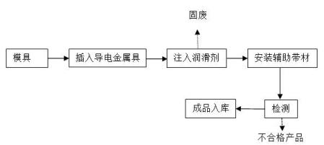  图 2.3-5 中压预制式电缆附件生产工艺流程及产污环节图  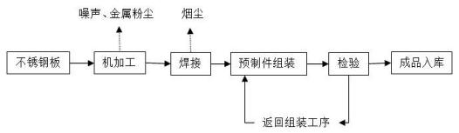  图 2.3-6 电缆分支箱生产工艺流程及产污环节图  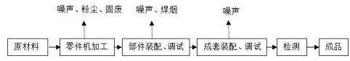  图 2.3-7 充气柜生产工艺流程及产污环节图  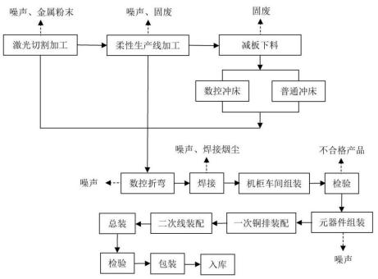  图 2.3-8地铁系统用智能低压开关柜生产工艺流程及产污环节图  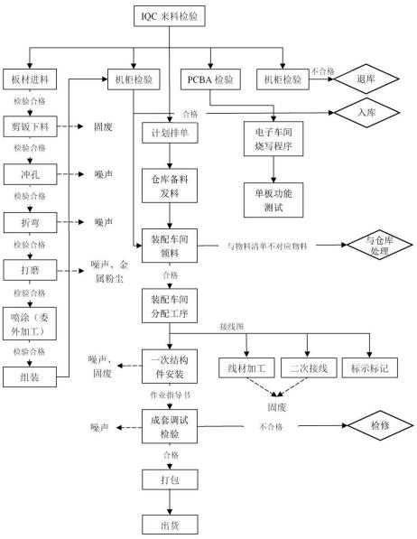  图2.3-9 充电桩生产工艺流程及产污环节图  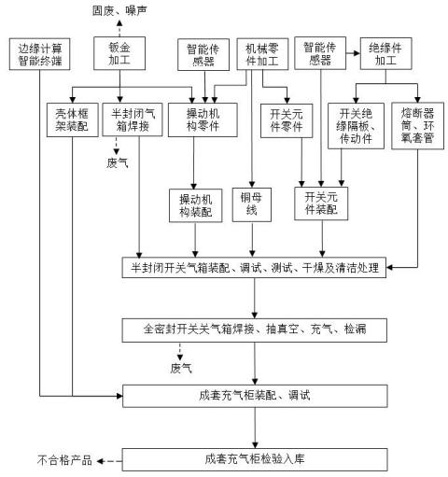  图2.3-10 一二次融合成套配电开关设备生产工艺流程及产污环节图（暂未投产建设）  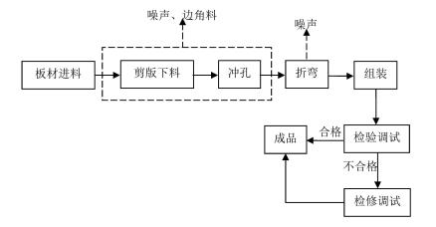  图 2.3-11 台箱式变电箱生产工艺流程及产污环节图  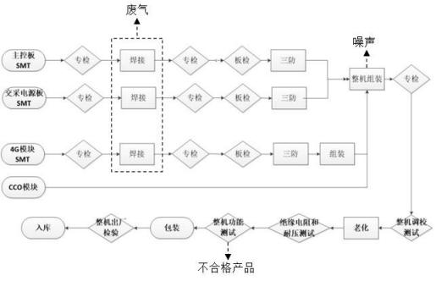  图 2.3-8 边缘计算智能终端生产工艺流程及产污环节图（暂未投产建设）  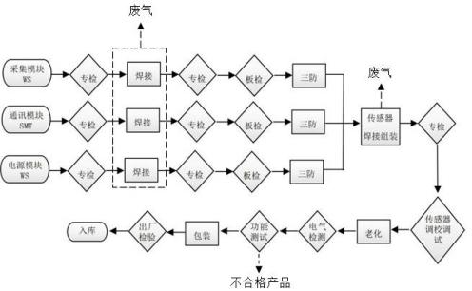  图 2.3-9 边智能传感器生产工艺流程及产污环节图（暂未投产建设）  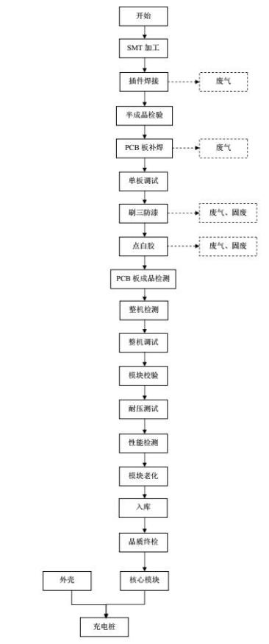  图 2.3-10 充电桩生产工艺流程图（暂未投产建设）  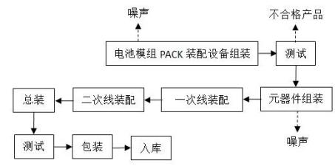  图 2.3-11 储能集成系统生产工艺流程图 （暂未投产建设）  2.3.6现有工程污染物实际排放情况核算  （1）废水  运营期间项目废水主要为职工生活污水，生活用水量为11.2t/d（3360t/a）， 生活污水排放系数按 80%计，生活污水排放量为2688t/at/a 。项目生活污水中污染 物成分简单、浓度较低，主要污染指标浓度为 CODcr：400mg/L，动植物油：22mg/L， SS：200mg/L ，NH₃-N：36mg/L，总磷：5mg/L ，总氮：40mg/L。  现有工程生活污水经化粪池预处理后通过园区污水管网纳入福清市融元污水处理厂集中处理。根据福建安谱环境检测技术有限公司于 2024 年10月16日对现有工程生活污水处理措施出口的监测数据统计（监测报告见附件 11），现有工程废水排放情况详见表2.3-5。  表 2.3-5 现有工程废水主要污染物产生量和排放量一览表  项目 类别 废水量 （t/a） 单位 主要污染物 废水 去向  COD 动植 物油 BOD₅ SS NH3-N  生活 污水 治 理 前 3724.8 浓度（mg/L） 400 22 220 200 36 福清市融元污水处理厂  产生量（t/a） 1.49 0.089 0.82 0.75 0.13  经化粪池 处理后 浓度（mg/L） 49 0.06 22.2 85 0.089  排放量（t/a） 0.18 0.0002 0.08 0.32 0.0003  排放标准限值 400 300 300 500 45  达标 达标 达标 达 达标 达标  备注 废水排放执行《污水综合排放标准》（GB8978-1996）表 4 的三级排放标准，其中 NH3-N 执行《污水排入城镇下水道水质标准》（GB/T 31962-2015）表 1 中 B 级标 准。  （2）废气  现有工程目前产生废气主要来源于年产电缆分支箱3000台、年产地铁系统用智能低压开关柜5000台生产线产生的焊接烟尘收集后经焊烟除尘器处理后通过1根15m 高排气筒排放（DA001）；3#车间年产900台箱式变电箱生产线产生的焊接烟尘收集后经焊烟除尘器处理后通过1根15m 高排气筒排放（DA002）； 3#车间、4#车间和钣金车间不锈钢板机加工过程产生的金属粉尘，均呈无组织排放，各车间均设通风设施；4#车间年产充电桩8000台、储能集成系统400MWh生产线产生的焊接烟尘、有机废气收集后经滤筒除尘器+活性炭+15m高排气筒排放（DA003），现未建设投产；6#车间仅组装，无废气产生，年产一二次融合成套配电开关设备2万台、边缘计算智能终端7万套、智能传感器5万套生产线焊接工序产生的焊接烟尘，其收集后经焊烟除尘器处理后通过 15m 排气筒排放（DA003），6#车间该项目目前未建设；因此， 目前现有工程仅 3#车间的DA001 、DA002两根排气筒在运行。  根据于2024年 10月 16日对 3#车间两根焊接烟尘排气筒（DA001和DA002）以及厂界无组织颗粒物进行监测（监测报告见附件 11），废气监测结果见 表 2.3-6和表2.3-7。  表 2.3-6 现有工程有组织废气污染物监测结果一览表  采样点位 检测项目 单位 检测数据 限值  1 2 3 均值  Q5 3#车间焊接烟尘DA001出口 颗 粒 物 标干流量 m³/h 4884 4831 4920 4878 /  实测浓度 mg/m³ <20 <20 <20 / 120  排放速率 kg/h / / / / /  Q6 3#车间焊接烟尘DA002出口 颗 粒 物 标干流量 m³/h 2923 2885 2880 2896 /  实测浓度 mg/m³ <20 <20 <20 / 120  排放速率 kg/h / / / / /  表 2.3-7 现有工程无组织废气污染物监测结果一览表  采样点位 检测项目 单位 检测数据 限值  1 2 3 最大值  Q1厂界上风向 颗 粒 物 mg/m³ 0.189 0.202 0.196 0.273 1  Q2厂界下风向 0.242 0.264 0.229  Q3厂界下风向 0.273 0.233 0.209  Q4厂界下风向 0.217 0.257 0.227  根据监测结果表明，颗粒物有组织及无组织排放浓度均可满足《大气污染物综合排放标准》（GB16297-1996）中的表2二级排放标准。  （3）噪声  根据福建安谱环境检测技术有限公司于 2024 年10月15 日-16日对厂界及敏感点的噪声监测结果详见表 2.3-8。（监测报告见附件 11）  表2.3-8 厂界及敏感点噪声监测结果一览表  检测日期 检测 时段 检测点位 单位 检测数据（L_{eq}） 限值（L_{eq}）  2024.10.15 夜间 Z1厂界东侧外1m dB（A） 48.4 55  Z2厂界南侧外1m 49.5 55  Z3厂界西侧外1m 54.3 55  Z4厂界北侧外1m 53.4 55  Z5下底埔 42.3 50  2024.10.16 昼间 Z1厂界东侧外1m dB（A） 54.3 65  Z2厂界南侧外1m 56.5 65  Z3厂界西侧外1m 68.1 70  Z4厂界北侧外1m 61.2 65  Z5下底埔 49.8 60  根据上表可知，厂界东南北侧噪声符合《工业企业厂界环境噪声排放标准》（GB12348-2008）中 3 类标准，厂界西侧噪声符合《工业企业厂界环境噪声排放标准》（GB12348-2008）中 4 类标准要求。  （4）固废  现有工程主要固体废物产生及处置情况详见表 2.3-9。  表 2.3-9 现有工程主要固体废物及处置情况一览表  序号 固废名称 固废属性 产生量 t/a 处置方式  废物类别 编号  1 生活垃圾 一般固废 / 70.5 环卫部门统一清运  2 钣金加工边角料 / 25 集中收集后外卖  3 树脂粉尘及金属粉尘 / 11. 1  4 废弃组装件 / 5.5  5 废弃沾有润滑剂和机 油的棉纱、碎布 危险废物：HW49 900-041-49 0.03 委托有资质单位处 置  6 废切削液 危险废物：HW08 900-214-08 0.9  7 废机油 1.4  2.3.7 现有工程污染物排放情况汇总  表2.3-10 现有工程污染物排放情况汇总一览表  类别 项目 单位 产生量 排放量 治理措施  废水 废水量 t/a 3724.8 3724.8 经化粪池预处理后通过园区污水管网纳入福清市融元污水处理厂集中处理。  COD t/a 1.49 0.30  动植物油 t/a 0.089 0.03  BOD₅ t/a 0.82 0.08  SS t/a 0.75 0. 14  氨氮 t/a 0.13 0.0003  废气 颗粒物 t/a 0.0031 0.00031 经两套焊烟除尘器处理后通过 15m排气筒排放（DA001）  固体 废物 生活垃圾 t/a 70.5 0 环卫部门统一清运  钣金加工边角料 t/a 25 0 集中收集后外卖  树脂粉尘及金属粉 t/a 11. 1 0  2.3.8 与本项目有关的现有环境问题及整改措施  根据现场踏勘，已建投产项目已经通过环保验收，根据监测数据，污染物可以达标排放，基本落实了环评及批复的相关环保措施，本项目1#车间现场为空置车间（现状照片见附图3），1#车间内无遗留环境问题。

三、区域环境质量现状、环境保护目标及评价标准
区域  环境  质量  现状 | 3.1 区域环境质量现状  3.1.1 空气环境质量现状  根据《建设项目环境影响报告表编制技术指南(污染影响类)(试行)》(环办环评〔2020〕33号)的要求：“大气环境区域环境质量现状常规污染物引用与建设项目距离近的有效数据，包括近3年的规划环境影响评价的监测数据，国家、地方环境空气质量监测网数据或生态环境主管部门公开发布的质量数据等，排放国家、地方环境空气质量标准中有标准限值要求的特征污染物时，引用建设项目周边5千米范围内近3年的现有监测数据”。本评价常规污染因子选取福建省生态环境厅、福州市闽侯县人民政府网址发布的环境空气质量现状信息，符合《建设项目环境影响报告表编制技术指南(污染影响类)(试行)》(环办环评〔2020〕33号)的要求。  （1）常规污染因子  根据《2023年福州市环境状况公报》，全省68个城市(9个设区城市、平潭综合实验区和58个县级城市)环境空气中细颗粒物、可吸入颗粒物、二氧化硫和二氧化氮年均浓度分别为16微克/立方米、31微克/立方米、5微克/立方米和12微克/立方米，臭氧和一氧化碳特定百分位数平均值分别为113微克/立方米和0.8毫克/立方米。按照《环境空气质量标准》(CB3095-2012)评价，空气质量优良天数比例99.4%。  根据福州市福清生态环境局发布的2023年1月至2023年12月空气质量月报数据，详见表3.1-1，空气环境中SO₂、NO₂、PM₁₀和PM_{2.5}均未超过国家二级标准，CO日均值第95百分数和O₃最大8小时值第90百分数未超过国家二级标准。  表3.1-1 2023年福清市空气质量月报数据  时间 SO₂ （mg/m³） NO₂ （mg/m³） PM₁₀ （mg/m³） PM_{2.5}（mg/m³） CO （mg/m³） O₃ （mg/m³）  2023年1月 0.003 0.016 0.032 0.017 0.6 0.100  2023年2月 0.005 0.020 0.033 0.018 0.8 0.105  2023年3月 0.005 0.024 0.042 0.020 0.8 0.130  2023年4月 0.003 0.019 0.047 0.020 0.9 0.151  2023年5月 0.002 0.013 0.037 0.017 0.9 0.137  2023年6月 0.002 0.011 0.026 0.012 0.6 0.123  2023年7月 0.002 0.008 0.027 0.010 0.6 0.128  2023年8月 0.002 0.011 0.027 0.012 0.6 0.124  2023年9月 0.002 0.007 0.022 0.011 0.6 0.115  2023年10月 0.002 0.008 0.028 0.014 0.6 0.137  2023年11月 0.002 0.009 0.030 0.015 0.6 0.120  2023年12月 0.003 0.019 0.030 0.018 0.9 0.112  国家二级 标准 0.06 0.04 0.07 0.035 4 0.16  备注 *CO为日均值第95百分位数，O₃为日最大8小时值第90百分位数。  - 特征污染因子  根据环境影响评价网(生态环境部环境工程评估中心)关于《建设项目环境影 响报告表》内容、格式及编制技术指南常见问题解答：“技术指南中提到“排放国家、地方环境空气质量标准中有标准限值要求的特征污染物”，其中环境空气质量标准指《环境空气质量标准》(GB3095)和地方的环境空气质量标准，不包括《环 境影响评价技术导则大气环境》(HJ2.2-2018)附录 D 、《工业企业设计卫生标准》 (TJ36-97)、《前苏联居住区标准》(CH245-71)、《环境影响评价技术导则制药建设项目》(HJ611-2011) 、《大气污染物综合排放标准详解》等导则或参考资料。排放的特征污染物需要在国家、地方环境空气质量标准中有限值要求才涉及现状监测，且优先引用现有监测数据”。  本项目排放的其他污染物物为非甲烷总烃、甲苯、二甲苯、乙苯和酚类，不属于《环境空气质量标准》(GB3095-2012)和地方的环境空气质量中有标准限值要求的污染物，因此，不进行现状监测评价。  综上所述，福清市大气环境质量现状符合《环境空气质量标准》（GB3095-2012）的二级标准要求，城市环境空气质量达标，为达标区。  3.1.2 地表水环境质量现状  （1）水环境功能区划  项目周边地表水属于关溪及龙江，根据福建省人民政府闽政文[2006]133号批准《福州市地表水环境功能区划定方案》，龙江“东张水库坝址至大斜龙江桥断面”水体水环境执行《地表水环境质量标准》（GB3838-2002）Ⅳ类标准，关溪属于龙江支流，不在《福州市地表水环境功能区划定方案》的划定范围内，执行《地表水环境质量标准》（GB3838-2002）Ⅲ类标准。  表3.1-2 水环境质量执行标准  标准名称 适用类别 标准限值  GB3838-2002《地表水环境质量标准》 参数名称 浓度限值  Ⅲ类 PH 6-9  COD ≤6mg/L  BOD₅ ≤4mg/L  NH₃-N ≤1.0mg/L  Ⅳ类 PH 6-9  COD ≤10mg/L  BOD₅ ≤6mg/L  NH₃-N ≤1.5mg/L  （2）地表水环境质量现状  为了解项目纳污水域地表水环境质量现状，根据《2023年福州市环境状况公报》，纳入福建省地表水环境质量考核的375个断面(含国考断面)，按照评价标准Ⅰ~Ⅲ类水质比例99.5%，同比上升0.8个百分点；其中Ⅰ~Ⅱ类水质比例65.3%，同比上升9.8个百分点；Ⅳ类占0.5%；无V类和劣V类断面。  2023年，全省9个设区城市主要流域水质均为优。除漳州外，其余8个城市Ⅰ~Ⅲ类水质断面比例均为100%。各设区城市主要流域水质按照水质指数从相对较好开始排名，具体为：南平、宁德、泉州、三明、龙岩、莆田、厦门、福州、漳州。由此可知龙江水质可达到《 地表水环境质量标准 》 (GB3838-2002) Ⅲ类水标准。  3.1.3 声环境质量现状  （1）声环境功能区  本项目位于福建省福州市福清市融侨经济技术开发区宏路街道周店村，所在地为工业用地，项目周边以工业生产、仓储物流为主，声环境功能区为3类声环境功能区，声环境质量执行《声环境质量标准》（GB 3096-2008）中的3类标准，西侧执行《声环境质量标准》（GB3096-2008） 中的4a类标准 。村庄（下底铺）声环境执行《声环境质量标准》（GB3096-2008）中的2类标准。  - 声环境质量现状  依据《建设项目环境影响评价报告表编制技术指南（污染影响类）（试行）》(环办环评〔2020〕33号)：厂界外周边50米范围内存在声环境保护目标的建设项目，应监测保护目标声环境质量现状并评价达标情况。  根据福建安谱环境检测技术有限公司于 2024 年10月15 日-16日对厂界及敏感点的噪声监测结果详见3.1-3：  表3.1-4 厂界及敏感点噪声监测结果一览表  检测日期 检测 时段 检测点位 单位 检测数据（L_{eq}） 限值（L_{eq}）  2024.10.15 夜间 Z1厂界东侧外1m dB（A） 48.4 55  Z2厂界南侧外1m 49.5 55  Z3厂界西侧外1m 54.3 55  Z4厂界北侧外1m 53.4 55  Z5下底埔 42.3 50  2024.10.16 昼间 Z1厂界东侧外1m dB（A） 54.3 65  Z2厂界南侧外1m 56.5 65  Z3厂界西侧外1m 68.1 70  Z4厂界北侧外1m 61.2 65  Z5下底埔 49.8 60  根据上表，周边居民点下底铺（距离厂界30m）的噪声监测结果可达《声环境质量标准》（GB3096-2008）中的 2 类标准，区域声环境质量现状良好。  3.1.4 生态环境质量现状  本项目利用现有车间进行建设，评价区域内无珍稀濒危物种，无自然保护区、风景名胜区。该项目的生产运营不会造成评价区域内生物量和物种多样性的锐减，不会引起荒漠化、水和土地的理化性质恶化，对生态环境造成的影响很小，故本评价不进行生态环境现状调查。  3.1.5 电磁辐射质量现状  本项目未涉及电磁辐射，故不需要开展电磁辐射现状调查。  3.1.6 地下水、土壤环境质量现状  根据《建设项目环境影响评价报告表编制技术指南（污染影响类）（试行）》（环办环评〔2020〕33号）：原则上不开展地下水、土壤环境质量现状调查。建设项目存在土壤、地下水环境污染途径的，应结合污染源、保护目标分布情况开展现状调查以留作背景值。本项目位于福建省福州市福清市融侨经济技术开发区宏路街道周店村，对照《环境影响评价技术导则 地下水环境》（HJ610-2016）附录A中“78、电气机械及器材制造业”行业，属于“IV类项目”，可不进行地下水环境影响评价。根据《环境影响评价技术导则 土壤环境（试行）》（HJ964-2018）附录A（土壤环境影响评价项目类别表），项目属于“其他行业”，为IV类项目，可不开展土壤环境影响评价工作。根据现 场勘查，周边以工业企业为主；项目周边地下水、土壤环境相对不敏感，且车间地面均已进行硬化处理，对地下水、土壤环境影响较小，因此本评价不对项目地下水、土壤环境质量进行补充监测。
环境  保护  目标 | 3.2 环境保护目标  项目选址周边无文物古迹、风景名胜区，不在水源地保护区、自然保护区等敏感区域内。本项目的周边环境敏感目标详见表3.2-1，项目周边环境敏感目标分布图见附图2。  表3.2-1 项目周边环境敏感目标  敏感目标 敏感目标情况 环境质量目标  方位 离厂界最近距离 规模  环境空气  下底铺 E 约30m 约25户/75人 《环境空气质量标准》（GB3095-2012） 二级标准  周店村 E 约70m 约780户/2730人  金印村 W 约180m 约820户/2560人  周尧小学 E 约220m 约800人  宅角村 WN 约320m 约300户/1000人  洋中厝 N 约330m 约30户/90人  下曹街 S 约470m 约25户/80人  声环境  下底铺 E 约30m 约25户/75人 《声环境质量标准》（GB3096-2008）2 类标准  地表水环境  关溪 N 约30m 小河流域 《地表水环境质量标准》（GB3838-2012） Ⅲ水质标准  龙江 N 约2110m 一般景观用水，大河流域 《地表水环境质量标准》（GB3838-2012） V水质标准
污染  物排  放控  制标  准 | 3.3 污染物排放标准  3.3.1 水污染物排放标准  （1）项目水污染物排放标准  本项目生产清洗废水经处理后回用于生产，不外排，生活污水排放执行《污水综合排放标准》（GB 8978-1996）表4中三级标准限值，其中氨氮参照执行《污水排入城镇下水道水质标准》（GB/T31962-2015）中B等级标准。见表3.3-1。  表3.3-1 废水污染物排放标准  序号 项目 单位 标准值 执行标准  1 pH / 6～9 《污水综合排放标准》（GB 8978-1996）表4中三级标准  2 COD mg/L 500  3 BOD5 mg/L 300  4 SS mg/L 400  5 动植物油 Mg/L 100  6 NH3-N mg/L 45 《污水排入城镇下水道水质标准》（GB/T31962-2015）中B级标准  7 总磷 mg/L 8  8 总氮 mg/L 70  3.3.2 大气污染物排放标准  1、有组织废气  注胶、硫化工序产生的异味臭气浓度，排放执行《恶臭污染物排放标准》（GB14554-93）表2标准限值，注胶、硫化工序有机废气有组织排放执行《橡胶制品工业污染物排放标准》(GB27632-2011)表5标准；涂刷有机废气执行《工业涂装工序挥发性有机物排放标准》（DB35/1783-2018）表1标准，浇注、固化和二次固化废气以及脱模有机废气执行《合成树脂工业污染物排放标准》(GB31572-2015，含2024修改单)表4，项目涂刷、浇注、固化、二次固化和脱模废气经车间收集后经一套废气处理设施处理+15米排气筒排放（DA006），排放限值取严确定。  2、无组织废气  项目无组织废气排放标准涉及《橡胶制品工业污染物排放标准》GB27632-2011)、《合成树脂工业污染物排放标准》(GB31572-2015)、《工业涂装工序挥发性有机物排放标准》（DB35/1783-2018）、《恶臭污染物排放标准》（GB14554-93）、《挥发性有机物无组织排放控制标准》(GB 37822-2019)，项目厂界无组织排放标准进行取严确定。  综上，本项目执行的具体排放标准见表3.3-2和3.3-3。  表3.3-2 本项目大气污染物有组织排放控制要求  收集工序 排气筒 污染物 种类 排放限值 标准  排放浓度限值 排放速率限值 排气筒高度  注胶、硫化工序 DA005 臭气浓度 2000（无量纲） / 15m 《恶臭污染物排放标准》（GB14554-93）表2标准限值  硫化氢 / 0.33kg/h  非甲烷 总烃 10 mg/m³ / 《橡胶制品工业污染物排放标准》(GB27632-2011)表5标准  基准 排气量 2000 m3/t胶 /  涂刷、浇注、固化、二次固化和脱模废气 DA006 甲苯 5 mg/m³ 0.6 kg/h 15m 《工业涂装工序挥发性有机物排放标准》（DB35/1783-2018）表1标准  二甲苯 15 mg/m³ 0.6 kg/h  非甲烷总烃 60 mg/m³ 2.5 kg/h  苯系物 30 mg/m³ 1.8 kg/h  酚类 20 mg/m³ / 《合成树脂工业污染物排放标准》(GB31572-2015)表4  单位产品非甲烷总烃排放量 0.5kg/t /  表3.3-3 本项目大气污染物无组织排放控制要求  污染物项目 控制位置 限值含义 排放限值mg/m3 执行标准  颗粒物 企业边界 1h平均浓度值 1.0 《橡胶制品工业污染物排放标准》GB27632-2011)表6  臭气浓度 厂界 2h采一次，共采集4次，取其最大测定值 20（无量纲） 《恶臭污染物排放标准》（GB14554-93）表1  硫化氢 厂界 1h平均浓度值 0.06  非甲烷总烃 厂界 / 2 《工业涂装工序挥发性有机物排放标准》（DB35/1783-2018）表4  厂区内 监控点处1h平均浓度值 8  监控点处任意一次浓度值 30 《挥发性有机物无组织排放控制标准》(GB 37822-2019)附录A  甲苯 厂界 1h平均浓度值 0.6 《工业涂装工序挥发性有机物排放标准》（DB35/1783-2018）表4  二甲苯 厂界 1h平均浓度值 0.2  3.3.3 噪声污染物排放标准  本项目厂界外50m范围内有一声环境保护目标（下底铺），厂界（东、南、北侧）的噪声执行《工业企业厂界环境噪声排放标准》（GB 12348-2008）3类标准，西侧执行《工业企业厂界环境噪声排放标准》（GB 12348-2008） 中的4类标准 。具体详见表3.3-4。  表3.3-4 《工业企业厂界环境噪声排放标准》（GB 12348-2008）表1（摘录）  项目 执行标准 昼间 夜间  东侧、南侧、北侧 3类 ≤65dB（A） ≤55dB（A）  西侧 4类 ≤70dB（A） ≤55dB（A）  3.3.4 固体废物污染物排放标准  一般固体废物在厂区内暂时贮存执行《一般工业固体废物贮存和填埋污染控制标准》（GB 18599-2020）和《中华人民共和国固体废物污染环境防治法》中的有关规定。危险废物处置执行《危险废物贮存污染控制标准》（GB18597-2023）的相关要求。
总量  控制  指标 | 3.4 总量控制  根据国家“十四五”期间污染物总量控制要求及《福建省人民政府关于推进排污权有偿使用和交易工作的意见(试行)》（闽政[2014]24号）、《福建省环保厅关于贯彻落实<推进排污权有偿使用和交易工作的意见（试行）>的通知》（闽环发[2014]9号）、《福建省环保厅关于环评审批中落实排污权交易工作要求的通知》（闽环保评[2014]43号）等有关文件要求，需进行排放总量控制的污染物为COD、NH₃-N、SO₂、NO_{X}。  （1）水污染物排放总量：本项目产生的废水主要是清洗废水，经化粪池处理后接入市政污水管网，引至融元污水处理厂集中处理，处理后的污染物达标排放，清洗废水经处理后回用于生产，不外排，本项目不新增员工生活污水，因此无需申请购买废水污染物总量。  （2）大气污染物排放总量：本项目废气涉及颗粒物、臭气浓度和有机废气，不涉及SO₂、NO_{X}，本项目有组织非甲烷总烃排放量：0.049t/a、颗粒物有组织排放量为0.098 t/a、甲苯及二甲苯排放量0.221 t/a。  表3.4-1 扩建前后大气污染物排放总量变化一览表  污染物 扩建前 本项目 扩建后  颗粒物 0.0053 t/a 0.098 t/a 0.1 t/a  非甲烷总烃 0.0213 t/a 0.049t/a 0.07 t/a  甲苯及二甲苯 / 0.221 0.221 t/a  本项目所产生的污染物均不属于国控污染物，无需通过排污权交易获得，但仍应以达标排放为控制原则。

四、主要环境影响和保护措施
施工  期环  境保  护措  施 | 4.1施工期环境保护措施  本次项目利用现有车间进行建设，施工期主要为设备入驻及安装，不需要再进行土建施工，设备安装过程可能产生间歇性噪声影响及少量的包装废物，均为短期影响，随着安装结束其影响将消失。
运营  期环  境影  响和  保护  措施 | 4.2 运营期环境影响分析  4.2.1 地表水环境影响和防范措施  4.2.1.1 废水污染源强核算及分析  本项目废水主要为生产清洗废水水和间接冷却废水，本项目员工，均从现有员工人员中调配，无新增人员。因此无新增员工生活污水用水量。原有生活污水通过厂区化粪池处理后纳入市政污水管网进入融元污水处理厂统一处理。  根据建设单位提供信息，本项目设置3个超声波清洗槽和1个自来水清洗槽，各洗水槽的相关信息及废水产生量见下表。  表4.2-1 项目超声波及自来水清洗信息一览表  序号 设备名称 槽体参数（长*宽*高） 有效容积（m³） 更换频次 水：清洗剂 废水产污系数 废水年产生量（t/a）  1 超声波清洗槽1 1.5m*0.8m*0.8m 0.75m³ 两天一换 99.8%：0.2% 80% 0.75*125*0.8=75  2 超声波清洗槽2 1.4m*0.5m*0.5m 0.28m³ 一天一换 99.7%：0.3% 0.28*250*0.8=56  3 超声波清洗槽3 0.7m*0.5m*0.5m 0.123m³ 4天换一次 99.7%：0.3% 0.123*63*0.8=6.2  4 自来水清洗槽（一备一用） 0.8m*0.6m*0.34m 0.12m³ 一天换两次 / 0.12*500*0.8=48  合计 185.2  根据以上信息，本项目清洗用水量为231.5t/a，废水产污系数按80%计，清洗废水年产生量为185.2t/a，类比同类型项目企业调查情况以及参考环境影响评价系列教材《冶金机电类环境影响评价》(环境 保护部环境工程评估中心编)“第四篇机械工业”中对脱脂废水的水质浓度介绍为：pH (9-10)、SS(40-75mg1)、CODcr (750-1250mg)、石油类(50-70mg)、总磷(25-50mgL)，再结合项目具体情况分析，本项目混合橡胶零件清洗废水，使用的清洗剂成分表可知，清洗剂中不含有磷、重金属等离子，则项目超声波清洗废水产生浓度取该类废水污染物及其浓度为：PH：9、COD：800mg/L、BOD₅：100mg/L、SS：200mg/L、石油类50mg/L、LAS50mg/L。经混合汇入厂区内自建污水处理站（处理规模为5t/a）处理后回用于冷却塔冷却用水。  4.2.1.2污水处理站处理工艺  图4.2-1 污水处理站处理工艺流程图  工艺流程简述：  （1）pH 调节池：通过投加相应针对 pH 的药剂，把 pH 调至中性。停留时间：1.25h。  （2）混凝沉淀池：通过投加PAC、PAM，有利于快速反应生成易于沉淀的物化污泥，同时也大量削减了废水中的COD、SS等，有利提高后道工序的处理。保证后续的水质均匀、稳定。  （3）二沉池：通过重力沉降和过滤作用得使泥水分离。  4.2.1.3 清洗废水回用可行性分析  根据《污水混凝与絮凝处理工程技术规范》(HJ2006-2010)、《污水过滤处理工程技术规范》(H20082010)、《注册环保专业考试教材水分册上册(第四版)》及工程设计经验及工程设计经验可知，混凝反应池+沉淀池主要去除的污染物为SS、石油类、除效率为60~70%，其余污染物的去除效率在10%~50%之间。本项目废水经处理后全部回用于冷却塔冷却用水是可行的。  4.2.1.4水环境影响分析结论  根据上述分析，本项目产生的清洗废水经厂区污水处理厂处理后回用于清洗工序和冷却塔冷却用水，不外排。项目废水不直接排入地表水体，因此不会对区域地表水环境产生直接不利影响。  4.2.1.5监测要求  本项目产生的清洗废水经厂区污水处理厂处理后回用于清洗工序和冷却塔冷却用水，不外排，员工从现有工程中调配，不新增员工生活污水，因此无需对废水展开自行监测。  4.2.2 大气环境影响和防范措施  4.2.2.1 大气环境影响分析  本项目产生的废气主要为注胶硫化产生的非甲烷总烃、臭气浓度、硫化氢；环氧树脂混料搅拌产生非甲烷总烃；环氧树脂浇注固化、二次固化产生的有机废气；外购金属件涂刷产生的有机废气；橡胶件打磨树脂粉尘。  - 注胶硫化废气  本项目注胶硫化过程会产生非甲烷总烃、H₂S，非甲烷总烃的排放系数参考《橡胶制品生产过程中有机废气污染物的排放系数》(《橡胶工业》2016年第 63 卷第2期)中各类橡胶原料测试得到的废气污染物排放系数，硫化工序非甲烷总烃产生量为46.8mg/kg原料，H₂S的产生量25.6mg/kg原料，项目原料用量为413t/a，则非甲烷总烃产生量为0.019t/a，则H₂S的产生量为0.011t/a。采用车间收集+二级活性炭吸附装置处理后由15m高DA005排气筒排放，收集效率为90%，则注胶硫化工序非甲烷总烃有组织产生量为0.017t/a，H₂S有组织产生量为0.0099t/a，非甲烷总烃无组织产生量为0.002t/a，H₂S无组织产生量为0.00113t/a。  - 投料粉尘  根据建设单位提供资料，项目环氧树脂混料搅拌设备为密闭设备，在投料时原料中硅微粉会产生少量的投料粉尘；参照《逸散性工业粉尘控制技术》中块粉混合状物料卸料粉尘产生量为0.2kg/t原料，本项目硅微粉年使用量为22t/a，故投料粉尘总产生量为0.0044t/a、0.002kg/h，本项目原料投料采取半封闭围挡处理，根据《工业源固体物料堆场颗粒物核算系数手册》，半敞开式降尘效果按60%计，则有少量无组织粉尘排放。  项目投料粉尘产生及排放详情见下表。  表4.2-2混料搅拌投料粉尘产排详情  因子 产生情况 防治措施，处理效率 排放速率（kg/h） 排放量（t/a） 排放形式  产生速率（kg/h） 产生量（t/a）  颗粒物 混料搅拌投料粉尘 0.002 0.0044 半封闭操作，60% 0.0009 0.0017 无组织  - 环氧树脂混料搅拌废气  项目在搅拌工序中采用环氧树脂、固化剂为原料，加入硅微粉和色浆搅拌过程中会产生有机废气，主要污染因子为非甲烷总烃。根据《排放源统计调查产排污核算方法和系数手册》公告2021年第24号)中无相对应的可以直接使用的排污系数。根据《排放源统计调查产排污核算方法和系数手册》公告2021年第24号)中，参照2929塑料零件及其他塑料制品制造行业核算污染物产排污量”可知，因此参考《排放源统计调查产排污核算方法和系数手册》公告2021年第24号)“2929塑料零件及其他塑料制品制造行业系数表”进行产污核算。  表 4.2-3 2929塑料零件及其他塑料制品制造行业系数表  产品 名称 原料 名称 工艺 名称 规模 等级 污染物类别 污染物指标 单位 产污 系数  塑料 零件 树脂、助剂 配料-混合-挤出/注塑 所有 规模 废气 挥发性有机物 千克/吨-产品 2.7  本项目环氧产品的重量为35t/a，则项目搅拌工序产生的非甲烷总烃为0.09t/a。  - 固化、二次固化废气  真空浇注(含固化)废气：根据《电气绝缘用树脂基活性复合物第7部分：环氧酸酐真空压力浸渍(VPI)树脂》(GB/T15022.7-2017)，环氧树脂(A组分)与固化剂(B组分)混合后的树脂中挥发分含量<3%。本项目环氧树脂(A组分)与固化剂(B组分)混合后进行真空浇注及固化，真空浇注工序，再进行烤箱8小时二次固化，加热温度约140℃，本项目类比分析整个过程挥发比例按原料使用量的3%考虑，年工作时间2000h，环氧树脂与固化剂总年消耗量为13.2t，则环氧树脂与固化剂有机废气(非甲烷总烃)总产生量为0.39t/a；产生速率为0.198kg/h。  - 涂刷废气  本项目对外购金属件清洗完后涂刷过程中，会使用粘接表面处理剂和稀释剂，年用量合计0.12t/a，根据企业提供原辅料MSDS信息，涂刷废气按粘接表面处理剂和稀释剂中溶剂全部挥发核算有机废气排放源强，则涂胶工序产生有机废气0.055t/a。其中二甲苯产生量为0.036t/a，甲苯产生量为0.001t/a，苯系物产生量为0.012t/a，酚类产生量为0.006t/a。采用车间集中收集+二级活性炭吸附装置处理后由15m高DA006排气简排放，收集效率为90%，处理效率为80%。则涂刷工序VOCs有组织产生量为0.0495t/a，无组织产生量为0.0055t/a。  （5）脱模剂废气  项目涂在模具上的脱模剂中溶剂在固化过程中会挥发，项目脱模剂用量为0.002t/a，按溶剂全部挥发计，则脱模剂有机废气年产生量为0.002t/a，本项目脱模有机废气以非甲烷总烃计，有机废气产生量较少。  （6）打磨粉尘  本项目需要对半导电屏蔽层、橡胶绝缘件、环氧绝缘件进行打磨，会产生打磨粉尘，打磨时长约为4h/d，年工作250天，则年打磨时间共计约为1000h。参考《排放源统计调查产排污核算方法和系数手册》机械行业系数手册中抛丸、喷砂、打磨过程，颗粒物产污系数 2.19kg/t(原料)。打磨材料的用量为448.4t/a，则打磨过程颗粒物产生量为0.98t/a，打磨粉尘经打磨台自带单机布袋收尘处理后以无组织形式排放，该装置处理效率达90%，即无组织排放量为0.098t/a。

表4.2-4 废气产排情况一览表
污染因子 | 污染  来源 | 产生情况 |  |  |  | 治理设施、集气效率、处理效率 | 排放形式 | 排放情况 |  |  |  | 排放限值 |  | 排放口信息 |  |  |  |  |  |  | 执行标准
 |  | 产生量（t/a） | 产生速率（kg/h） | 废气量（m³/h） | 产生  浓度（mg/m³） |  |  | 排放量（t/a） | 排放时间 | 排放速率（kg/h） | 排放浓度（mg/m³） | 排放  速率（kg/h） | 排放  浓度（mg/m³） | 高度（m） | 排气筒内径（m） | 温度（℃） | 编号 | 名称 | 类型 | 地理坐标
非甲烷总烃 | 注胶  硫化 | 0.017 | 0.009 | 20000 | 0.4 | 密闭车间统一收集+二级活性炭吸附+15米高排气筒（DA005）排放，收集效率90%，处理效率80% | 有组织 | 0.003 | 2000h/a | 0.002 | 0.1 | / | 10 | 15 | Φ0.7 | 常温 | DA005 | 注胶硫化废气排放口 | 一般排放口 | E119°18′30.908″″N29°40′41.053″ | 《橡胶制品工业污》(GB27632-2011)表5标准
硫化氢 |  | 0.009 | 0.005 |  | 0.25 |  |  | 0.0009 |  | 0.0005 | 0.025 | 0.33 | / |  |  |  |  |  |  |  | 《恶臭污染物排放标准》（GB14554-93）表2标准限值
臭气浓度 |  | / | / |  | / |  |  | / |  | / | / | / | 2000（无量纲）
非甲烷总烃 | 混料搅拌  废气 | 0.057 | 0.03 | 20000 | 11.5 | 密闭车间统一收集+二级活性炭吸附+15米高排气筒（DA006）排放，收集效率90%，处理效率80% |  | 0.046 |  | 0.02 | 1 | 2.5 | 60 | 15 | Φ0.7 | 常温 | DA006 | 涂刷、浇注、固化、二次固化和脱模废气排放口 | 一般排放口 | E119°18′30.908″″N29°40′41.053″ | 《合成树脂工业污染物排放标准》(GB31572-2015)表4和《福建工业涂装工序挥发性物排放标准》（DB35/1783-2018）表1标准较严者
非甲烷总烃 | 固化废气 | 0.351 | 0.175
非甲烷总烃 | 脱模剂废气 | 0.0018 | 0.0009
非甲烷总烃 | 涂刷废气 | 0.0495 | 0.024
甲苯 |  | 0.0009 | 0.00045 |  | 0.01125 |  |  | 0.002 |  | 0.001 | 0.05 | 0.6 | 5
二甲苯 |  | 0.0324 | 0.0162 |  | 0.405 |  |  | 0.081 |  | 0.04 | 2 | 0.6 | 15
苯系物 |  | 0.0108 | 0.0054 |  | 0.135 |  |  | 0.002 |  | 0.001 | 0.027 | 1.8 | 30
酚类 |  | 0.006 | 0.003 |  | 0.075 |  |  | 0.0012 |  | 0.0006 | 0.015 | / | 20
颗粒物（其他） | 打磨粉尘 | 0.98 | / | / | / | 经打磨台自带单机布袋收尘处理，90% | 无组织 | 0.098 | 1000h/a | / | / | / | 1 | / | / | / | / | / | / | / | 《橡胶制品工业污染物排放标准》(GB27632-2011)表6标准
硫化氢 | 硫化、搅拌、固化、涂刷和脱模工序废气未收集 | 0.00113 | / | / | / |  |  | 0.00113 | 2000h/a |  | / | / | 0.6 | / | / | / | / | / | / | / | 《恶臭污染物排放标准》（GB14554-93）表1标准限值
臭气浓度 |  | / | / | / | / |  |  | / | 2000h/a | / | / | / | 20（无量纲） | / | / | / | / | / | / | /
非甲烷总烃 |  | 0.047 | 0.0235 | / | / | / |  | 0.047 | 2000h/a | 0.0235 | / | 周界外浓度最高点：2；在车间外设置监控点：8（监控点处任意一次浓度值）、30（监控点处1h平均浓度值） |  | / | / | / | / | / | / | / | 《工业涂装工序挥发性有机物排放标准》（DB35/1783-2018）表4和《挥发性有机物无组织排放控制标准》(GB 37822-2019)附录A
二甲苯 |  | 0.0036 | 0.002 | / | / | / |  | 0.0036 | 2000h/a | 0.002 | / | 1.2 |  | / | / | / | / | / | / | / | 《工业涂装工序挥发性有机物排放标准》（DB35/1783-2018）表4
甲苯 |  | 0.0001 | 0.0005 | / | / | / |  | 0.0001 | 2000h/a | 0.0005 | / | 0.8 |  | / | / | / | / | / | / | /
颗粒物 | 投料粉尘 | 0.0044 | 0.0022 | / | / | 半封闭围挡处理，60% |  | 0.0017 | 750 h/a | 0.0008 |  | 1 |  | / | / | / | / | / | / | / | 《橡胶制品工业污染物排放标准》(GB27632-2011)表6标准

运营期环境影响和保护措施 | 4.2.2.2废气处理效率可行性分析：  活性炭吸附原理：由于活性炭固体表面上存在着未平衡和未饱和的分子引力或化学键力，因此当此活性炭固体表面与气体接触时，就能吸引气体分子，使其浓聚并保持在固体表面，此现象称为吸附。利用活性炭固体表面的吸附能力，使废气与大表面的多孔性固体物质相接触，废气中的污染物被吸附在活性炭固体表面上，使其与气体混合物分离，达到净化目的。废气经空气过滤器除去微小悬浮颗粒后，进入吸附罐，经过罐内活性碳吸附后，除去有害成分，符合排放标准的净化气体，经风机排出，活性炭吸附装置已经广泛的应用于工业企业有机废气治理，其治理效果已经得到广泛的认可。  查阅《环境工程报》2016 年第 34 卷增刊《工业源重点行业 VOCs 治理技术处理效果的研究》（苏伟健、徐绮坤），其中关于活性炭吸附效率为 73.11%，二级活性炭吸附效率为 92.7%，本项目活性炭处理效率保守取80%。  （1）有组织  项目将半导电屏蔽层生产车间、橡胶绝缘件、外购导电金属件涂刷和环氧树脂绝缘件生产分别布置在4个密闭车间内，半导电屏蔽层生产车间和橡胶绝缘件产生的注胶、硫化废气经收集后经二级活性炭吸附+15米高排气筒排放（DA005），拟设置风机总风量为20000m³/h、外购导电金属件涂刷和环氧树脂绝缘件产生的涂刷、浇注、固化、二次固化和脱模废气经收集后经二级活性炭吸附+15米高排气筒排放（DA006），项目注胶、硫化产生的非甲烷总烃排放浓度为0.1 mg/m³，根据《橡胶制品工业污染物排放标准》需折算排放浓度，项目硫化工序年生产2000h，基准排气量2000m³/t胶料，年使用胶料量为413t，实际排气量为20000m³/h，则折算基准排气量浓度为4.8 mg/m³，满足排放限值10 mg/m³的要求。  项目环氧件生产非甲烷总烃排放量为0.046 t/a，塑料产品年产约为100t/a，经计算DA006排气筒单位产品非甲烷总烃排放量为0.46kg/t产品，小于标准值0.5kg/t产品。  （2）无组织  项目硫化、搅拌、固化、涂刷和脱模工序生产过程产生的废气约有 10%未被收集以无组织形式排放，则未收集到的非甲烷总烃量为0.8t/a，排放速率为0.4kg/h，经加强车间管理，厂界非甲烷总烃无组织排放可达到《橡胶制品工业污染物排放标准》（GB27632-2011)表 6 现有和新建企业厂界无组织排放限值，厂界臭气浓度和硫化氢无组织排放达到《恶臭污染物排放标准》（GB14554-93）中表1恶臭污染物厂界标准值（二级标准中新改扩建），厂区内 NMHC无组织排放达到《挥发性有机物无组织排放控制标准》（GB37822-2019）厂区内非甲烷总烃无组织排放限值，对周边环境影响较小。  （3）本项目风机风量合理性  本项目1#车间分为4个小车间，生产车间产污设备小而多，加上布局分布等原因，无法局部密闭，建设单位拟将4个小生产车间负压收集，4个小车间四周墙壁或门窗等密闭性良好，设置垂帘供进出车间，可保证车间的密闭性，收集总风量开口处保持微负压，不让废气外泄，密闭车间采用送抽风系统，送风量不大于抽风量，使车间保持微负压状态。密闭车间风量按照车间体积和单位时间换风次数的乘积进行估算，根据企业提供的资料，1#车间层高为5.5m，废气生产车间单独分成4个小生产车间，其中两个橡胶件小车间有效面积为882m²，环氧绝缘件和涂刷两个小车间有效面积为882m²，4个车间上方单独做断隔层，则两个橡胶件小车间总体积为4851m³。换风次数参照《三废处理工程技术手册 废气卷》第十七章净化系统的要求，一般作业室换气次数为4次/h，则2个车间所需的风量最少为19404m³/h。  综上所述，项目，半导电屏蔽层生产车间和橡胶绝缘件车间合计拟设置 20000m³/h 的风机收集；环氧件生产车间和涂刷车间合计拟设置 20000m³/h 的风机收集，可以满足生产车间换气次数不少于4次的要求。  4.2.2.3非正常工况  本次评价主要考虑废气污染物排放的非正常工况，根据《环境影响评价技术导则大气环境》（HJ2.2-2018），大气污染物非正常工况主要包括：生产过程中开停车（工、炉）、设备检修、工艺设备运转异常、污染物排放控制措施达不到应有效率等情况。本项目环保设施与生产工序同步开启或提前开启，设备检修期间不进行生产，结合本项目设备清单和生产工艺，对照废气源强情况，本项目非正常工况主要为：①打磨自带布袋除尘发生故障导致废气直接排放；②有机废气“活性炭吸附”设施发生故障原因，导致有机废气直接进入尾气废气排放管道从而非正常排放。  非正常工况大气污染源强计算：按照“活性炭吸附”处理效率降为30%和“单机自带布袋除尘”设施处理效率降低至0，持续时间以2h计，发生频率以1次/年计。  表4.2-4 非正常工况污染源强排放情况  污染因子 污染来源 治理设施 排放情况 排放形式  排放量（t/a） 排放速率（kg/h） 排放浓度mg/m³  颗 粒 物 打磨 布袋除尘（布袋破损，颗粒物处理效率0%） 0.98 0.49 / 无组织  非甲烷总烃 车间废气 活性炭吸附，处理效率降为30% 0.36 0.18 9 有组织（DA005）  非甲烷总烃 车间废气 活性炭吸附，处理效率降为30% 0.46 0.2 11 有组织（DA006）  为预防此类工况发生，除确保生产设备和施工安装质量先进可靠外，还需要加强管理，做好设备的日常维护、保养工作，定期检查环保设施的运行情况，同时严格按照操作规程生产，可减少此类非正常工况的发生。  4.2.2.4监测要求  对照《排污许可证申请与核发技术规范 橡胶和塑料制品工业》（HJ HJ112-2020）、《排污单位自行监测技术指南 橡胶和塑料制品工业》（HJ 1207-2021），项目废气监测要求详见表4.2-5。  表4.2-5 监测计划内容一览表  监测内容 监测位置 监测项目 监测频率 监测单位  废气 DA005排气筒 臭气浓度、硫化氢 1次/年 委托有资质单位  非甲烷总烃 1次/半年  DA006排气筒 非甲烷总烃、甲苯、二甲苯、苯系物、酚类 1次/半年  厂界 颗粒物、臭气浓度、硫化氢、甲苯、二甲苯、非甲烷总烃 1次/年  厂区内 非甲烷总烃 1次/年  4.2.3 运营期噪声影响分析和防范措施  4.2.3.1 噪声源强分析  根据工程分析，项目运营期大部分为连续排放，声级范围在70～80dB之间。以生产车间中心坐标原点，正东向为X轴正方向，正北向为Y轴正方向，步距为1m。项目设备均放置在室内，各噪声源与场界的距离见表4.2-6。  表4.2-6 室内主要噪声设备声级特性 单位：dB（A）  位置 噪声源 数量（台/套） 声源类型 噪声源强 坐标（x,y,z） 降噪措施 持续时间（h/d） 建筑物外声压级/ dB(A)（距离）  工艺 降噪效果  生产车间 烘箱 10 频发 65 3,25,1.2 设备减振、厂房隔声 15~20 8 64.37（1）  成型机 41 频发 70 5,20,1.2 设备减振、厂房隔声 15~20 8  环氧合模机 4 频发 75 -10,20,1.2 设备减振、厂房隔声 15~20 8  胶泵拌料机 1 频发 75 -6,-6,1.2 设备减振、厂房隔声 15~20 8  超声波绕管机 1 频发 70 -15,-20,1.2 设备减振、厂房隔声 15~20 8  扩张机 2 频发 70 5,20,1.2 设备减振、厂房隔声 15~20 8  叉车 2 频发 80 -10,20,1.2 设备减振、厂房隔声 15~20 8  橡胶开炼机 1 频发 85 5,20,1.2 设备减振、厂房隔声 15~20 8  超声波清洗机 3 频发 75 -10,20,1.2 设备减振、厂房隔声 15~20 8  表4.2-7 本项目室外噪声源强调查表  序号 设备名称 型号 声源源强 声源控制措施 空间相对位置 运行 时段  声功率级dB (A) X Y Z  1 室内转室外 / 64.37 消声器消声、厂房隔声 70 6 0 8h/d  2 冷却塔 / 85 79 5 0 8h/d  3 风机 / 85 -14 36 0 8h/d  厂界和保护目标达标性分析  本评价根据《环境影响评价技术导则-声环境》（HJ2.4-2021）推荐的方法，预测工程边界噪声值。  ①点声源衰减公式噪声室外传播声级衰减计算模式：  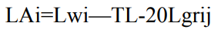  式中：LAi—i声源在预测点产生的A声级，dB(A)； r_{ij}—i声源至预测点j的距离，m； L_{Wi}——噪声源的等效声级，dB(A)；TL—大气吸收、屏障屏蔽、地面效应等引起的噪声衰减，本项目取5dB(A)。  ②噪声级的叠加公式  对于相距较远的两个或两个以上噪声源同时存在时，它们对远处某一点（预测点）的声压级必须按能量叠加，该点的总声压级可用下面的公式进行计算：  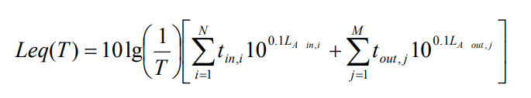  式中：T为计算等效声级的时间，N为室外声源个数，M为等效室外声源个数。  ③预测点的预测等效声级Leq（A）计算公式  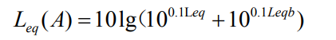  式中：L_{eq}（A）—建设项目声源在预测点的等效声级贡献值，dB(A)； Leqb—预测点背景值，dB(A)；  本项目声环境影响预测：厂界噪声影响预测结果见下表4.2-8。  表4.2-8 厂界噪声影响预测结果 （单位：dB（A））  序号 预测点 厂界距离 噪声本底值dB(A) 贡献值dB(A) 预测值dB(A) 标准限值dB(A) 超标/达标情况  昼间 昼间 昼间 昼间 昼间  1 北侧 厂界 204 61.3 31 61.3 65 达标  2 东侧 厂界 232 59.8 33 59.81 65 达标  3 南侧 厂界 210 61.9 29 61.9 65 达标  4 西侧 厂界 53.9 62.1 33.5 62.1 70 达标  5 下底铺 / 57.3 27 57.3 60 达标  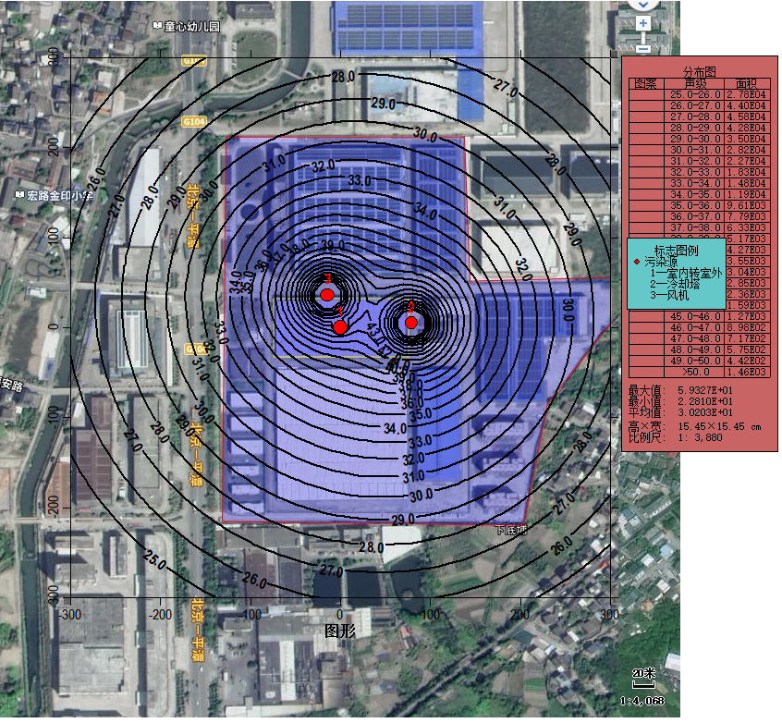  图4.2-2噪声预测贡献值等值线分布图  由上表可知，本项目投产后正常运行过程中对厂界的噪声预测值可以满足《工业企业厂界环境噪声排放标准》（GB12348-2008）3类标准，其中西侧可达《工业企业厂界环境噪声排放标准》（GB12348-2008）中的 4 类标准，敏感点噪声可达《声环境质量标准》（GB3096-2008）中的 2 类标准。正常生产时不会造成噪声污染，声环境影响可以接受。  4.2.3.3 噪声治理措施可行性分析  根据对本项目运营期噪声环境影响分析可得：各厂界可达到《工业企业厂界环境噪声排放标准》（GB 12348-2008）中相应标准限值。因此项目运营后产生的噪声对周边声环境产生影响较小。但厂方应对高噪声设备采取减震等综合措施进行降噪，加大设备用房的隔声效果，确保厂界噪声达标排放，特别是东南侧车间不得设置高噪声设备，减少对最近敏感保护目标的影响。本次环评建议厂方采取以下措施来减小噪声对外界环境的影响：  （1）设备应合理布局，尽可能使高噪声设备远离居民敏感点，减少噪声对居民生活的影响。  （2）加强设备的安装、调试、使用和维护管理。建立设备使用档案，做好日常维护保养，使其处于良好的工况下运行。正确的安装、调试、使用，良好的润滑和合理有效的检修，积极应用各种设备状态监测和故障诊断技术，对运行的设备进行及时、合理而有效的维护保养，能有效防止零部件的松动、磨损和设备运转状态的劣化，从而减小摩擦和撞击振动所产生的噪声。综上，本项目运营期声防治措施基本可行。  4.2.3.4监测要求  根据《排污许可证申请与核发技术规范 工业噪声》（HJ 1301-2023），项目声环境监测计划见表4.2-9。  表4.2-9 声环境监测计划内容一览表  监测内容 监测位置 监测项目 监测频率 监测单位  噪声 东、西、南、北厂界外1m 等效连续A声级 1次/季 委托有资质单位  4.2.4 运营期固废影响分析和防范措施  4.2.4.1 固废种类  项目固废主要为生产过程中产生的一般工业固废和危险废物，一般工业固废有残次品、废包装袋、修边的废边角料、废砂纸、橡胶及树脂收集粉尘；危险废物有废润滑油、废活性炭、废包装桶、含油抹布及其他抹布和污水站污泥。  （1）一般工业固废  ①残次品：项目生产过程中会产生不合格品（废电缆附件等），根据业主提供的资料，不合格品的产生量为 1.12t/a，集中收集后外售；  ②废边角料：项目半导电屏蔽层、橡胶绝缘体（阻燃）和环氧树脂绝缘件加工过程中根据产品要求进行修边，该环节会产生橡胶和树脂边角碎料；PE线通过超声波绕管机缠绕环节会产生废PE边角料，边角料年产生量合计约为0.05t/a，经集中收集后外售。  ③废包装袋：项目生产过程中，会产生一定量的包装袋，根据建设单位提供信息，废包装产生量约为0.01t/a，集中收集后外售。  ④废砂纸：项目需要用砂纸对部分工件表面进行打磨及砂光，根据业主提供资料，项目废砂纸产生量约为0.01t/a，集中收集后综合利用。  ⑤橡胶及树脂收集粉尘：本项目打磨台对电缆附件进行打磨有自带单机布袋除尘处理装置，根据工程分析，该部分粉尘年收集量为0.882t/a，集中收集后进行回收处理。  （2）危险废物  ①废润滑油：本项目在对设备进行维护时会产生一定量的废润滑油，根据建设单位提供的资料显示，废润滑油的产生量约为 0.001t/a，收集后在厂内危废暂存场暂存，委托有资质单位处置；  ②废活性炭：项目有机废气采用活性炭吸附装置处理，活性炭吸附过程会产生少量的废弃活性炭吸附饱和物，根据《国家危险废物名录》，废活性炭属于 HW49 中 900-041-49 类危险废物。根据中国建筑出版社(1997)出版的《简明通风设计手册》第十章中关于活性吸附处理治理废气的方法中提供的数据：每 1.0kg活性炭吸附有机废气的平衡量为 0.25~0.35kg，本项目按 1t活性炭吸附 0.3t 废气计算，根据工程分析，项目活性炭吸附装置TA001废气去除量约0.022t/a，所需活性炭量为0.073t/a；项目活性炭吸附装置TA002废气去除量约0.408t/a，所需活性炭量为1.36t/a。  活性炭在使用一段时间后会失效，需进行定期更换。活性炭填装量如下：活性炭吸附装置通过速度一般取 0.4-0.5m/s，本评价取 0.4m/s，配套风机风量为 20000m³/h≈5.6m³/s，则吸附装置截断面积A=V/U=5.6/0.4=14m²。活性炭固定吸附床的停留时间在行业内的经验值为 0.5-2s，本评价取 2s，计算得填料高度 0.2m。填料密度r取 500kg/m³，则装碳量：W=A*h*r=14x0.2x500=1400kg。  项目共产生废活性炭3.23t/a，暂存危废间后委托有资质单位处理。  表4.2-10活性炭更换频次核算表  污染治理设施编号 治理工艺 活性炭填充量 废气总吸附量 理论总更换量 理论更换次数 更换频次  TA001 二级活性炭吸附 1.4 0.022 1.422 1 300天/次  TA002 1.4 0.408 1.808 1 300天/次  ③污水处理站污泥：项目进入污水处理设施的废水为生产废水，废水处理过程中产生的污泥主要为沉淀物，污泥的产生量为2.5t/a；  ④废包装桶：环氧树脂浇注材料及固化剂废桶年产量约 500个、1kg/个；电缆附件润滑脂废包装盒，年产量约 0.001；润滑油废桶年产量约0.045t/a。  ⑤含油抹布及其他抹布：本项目本项目生产设备运行需要使用润滑油等，电缆附件电器性能测试时需要使用润滑脂，该过程会产生含油抹布及手套，产生量约为 0.1t/a，集中收集后交由有资质单位处理。  本项目固废源强见表4.2-11。  表4.2-11 固体污染源源强核算结果及相关参数一览表  固废类别 固体废物 名称 产生 工序 废物类别、废物代码 主要成分 环境危险特征 产生量t/a 利用处置措施 最终去向  一般固废 残次品 生产 06，383-004-06 橡胶、树脂零件 / 1.12 一般固废间 集中收集后外售综合利用  废包装材料 原料包装 09， 383-004-09 包装物 / 0.01  废边角料 修边、缠绕 06，383-004-06 橡胶、树脂碎屑、PE / 0.05  废砂纸 打磨 99，900-999-99 砂纸 / 0.01  打磨橡胶及树脂收集粉尘 打磨 66，382-001-66 382-003-66 橡胶、树脂碎屑 / 0.882  危险废物 废润滑油 设备维修 HW08，900-214-08 油 T/I 0.001 危废暂存间 委托有处置资质单位进行处理  废活性炭 废气处理 HW49，900-039-49 活性炭+有机物 T/I 3.23  废包装桶 原料桶 HW49，900-041-49 包装材料 T/I 0.045  污水处理站污泥 废水处理 HW49，383-006-49 水分、污泥等 T/I 2.5  含油抹布及其他抹布 设备维修 HW49，900-041-49 油、抹布、手套 T/In 0.1  4.2.4.2固体废物环境影响分析及管理要求  根据国家《一般工业固体废物贮存和填埋污染控制标准》（GB 18599-2020）中的要求，一般工业固体废物的贮存和管理应做到：  （1）暂存场所的建设类型，必须与将要堆放的一般工业固体废物的类别一致；  （2）暂存场所应采取防止粉尘污染的措施；  （3）暂存场所周边应设置导流沟渠；  （4）应设计渗滤集排水设施；  （5）为防止一般工业固体废物和渗滤液流失，应构筑堤、坝、挡土墙等设施；  （6）一般工业固体废物贮存、处置场，禁止危险废物和生活垃圾混入；  （7）应建立检查维护制度、档案制度；  （8）贮存场所的环境保护图形标志，应按照规定进行检查和维护。  危险废物：本项目产生废活性炭、污水处理站污泥等属于危险废物，危险废物的收集和临时贮存危险废物仓库建设应满足《危险废物贮存污染控制标准》（GB 18597-2023）相关要求。  本项目危废依托现有危废暂存间，现有危废暂存间的贮存能力为15t，占地面积为10m³，本项目扩建后全厂的危险废物产生量为13.4 t/a，产污周期为半年，因此，危废暂存间足够容纳本项目产生的危险废物。  退役期要求：根据《福建省固体废物污染环境防治条例2024》可知，产生、收集、贮存、利用、处置工业固体废物的单位应当在终止或者搬迁之前将工业固体废物贮存、处置情况以及对相关设施、场所采取的污染防治措施等向所在地生态环境主管部门报告，并在终止或者搬迁后九十日内委托有资质的单位对原址土壤和地下水受破坏、污染的程度进行检测和评估。对原址土壤或者地下水造成破坏、污染的，应当进行生态修复或者治理，并将检测、评估结果以及修复或者治理情况报相关主管部门。  综上所述，项目固体废物严格按照国家规定的法律法规处理，固体废物均可得到妥善地处理和处置，处理措施合理可行；只要建设单位认真落实本环评提出的各项固体废物处置措施，并按照固体废物的相关管理要求，加强各类固体废物的收集、分类储存、转移和处置管理，本工程全厂产生的固体废物均不会造成二次污染，因此对环境的影响很小。  4.2.5 地下水、土壤环境影响分析  4.2.5.1地下水环境影响分析  对照《环境影响评价技术导则 地下水环境》（HJ610-2016）附录A中78、电气机械及器材制造业”行业，属于“IV类项目”，可不进行地下水环境影响评价。  4.2.5.2土壤环境影响分析  根据《环境影响评价技术导则 土壤环境（试行）》（HJ964-2018）附录A（土壤环境影响评价项目类别表），项目属于“其他行业”，为IV类项目，可不开展土壤环境影响评价工作，本项目主要是生产清洗废水排入自建污水处理站，若不做防渗措施而影响地下水和土壤环境，污泥暂存危废间，防止污泥渗入地面。  4.2.5.3地下水、土壤保护措施  分区防渗：根据项目各功能区的性质和特点，本项目分重点防渗区、一般防渗区及简单防渗区。为确保项目安全运行，以上区域需采取相应防渗措施，避免泄漏的废水渗入地下污染地下水。  a.重点防渗区：主要包括污水处理站、危废间。本项目拟在污水处理站四周地面进行硬化处理且设置了围堰，能够及时防止清洗废水渗入地面，地面采用C30防渗混凝土，可有效防止污水处理站突然泄漏对地下水的污染。本项目危废间地面采取粘土铺底，再在上层铺设10~15cm水泥进行硬化，并铺设环氧树脂防渗，防渗层渗透系数≤10⁻¹⁰cm/s 防渗措施。且危废间四周地面进行硬化处理，能够及时防止污泥渗入地面。  b.一般防渗区：主要包括生产车间、一般固废暂存间，本项目在生产车间、一般固废暂存间地面采用混凝土防渗。  c.简单防渗区：主要为道路，道路采取地面硬化措施。  综上所述，采取分区防渗等措施后，对土壤及地下水环境影响较小，防治措施可行。  4.2.6 运营期环境风险影响分析和防范措施  危险物质及工艺系统性危险性(P)分级  危险物质数量与临界比值(Q)：Q为每种物质在厂界内最大存在总量与其对应临界量的比值。当存在多种危险物质时，则按下式计算：  Q=q1/Q1+q2/Q2+···qn/Qn  式中：q1，q2···qn：每种危险物质的最大存在总量，t；  Q1，Q2···Qn：每种危险物质的临界量，t。  当Q＜1时，该项目环境风险潜势为Ⅰ。  当Q≥1时，将Q值划分为：（1）1≤Q＜10；（2）10≤Q＜100；（3）Q≥100。  对照《建设项目环境风险评价技术导则》（HJ169-2018）附录突发环境事件风险物质及临界量清单，本项目涉及风险物质信息见表4.2-11。  危险物质数量与临界计算结果见表4.2-11：  表4-11 主要危险物质的储量及临界量  物质名称 CAS号 贮存位置 厂内最大储存量q，t 临界量Q，t q/Q  危险废物（润滑油） / 危废间 0.2 2500 0.00008  助剂（稀释剂） 108-38-3 原料 0.007 10 0.0007  助剂（粘接表面处理剂） 108-88-3 原料车间 0.05 10 0.005  危险废物（废活性炭） / 危废间 3.23 50 0.06  危险废物（废包装桶） / 0.045 50 0.0009  危险废物（污水处理站污泥） / 2.5 50 0.05  总计 / / / 0.12  根据上表可知，危险物质数量与临界量比值为Q＜1，根据《建设项目环境风险评价技术导则》（HJ169-2018）附录C，Q＜1，可直接判定该项目环境风险潜势为Ⅰ，根据《建设项目环境风险评价技术导则》表 1，当Q<1 时，该项目环境风险潜势为 I，可开展简单分析。  表4-12 建设项目环境风险简单分析内容表  建设项目名称 中压预制式电缆附件车间扩建项目  建设地点 福建省 福州市 福清市 融侨经济技术开发区宏路街道周店村  地理坐标 经度 119°18′30.194″ 纬度 25°40′40.421″  主要危险物质及分布 涉及  环境影响途径及危害后果（大气、地表水、地下水等） 污水处理站设施破坏废水渗漏及危险废物暂存过程渗漏，影响周边地下水环境及土壤环境。  风险防范措施要求 ①做好防渗工作②定期巡检废水处理设施，对破损处进行修复。  填表说明（列出项目相关信息及评价说明）  1、本项目环境风险潜势为I；2、通过采取有效措施进行处置后，不会对周边大气和水环境造成重大威胁。  4.2.6.5风险防范措施  ①厂区排水实行雨污分流，雨水经雨水管网排入外环境。  ②制定废水处理操作规程并上墙，严格按照操作规范的要求进行运行控制，防止误操作导致的废水事故。  ③建立巡查制度，定期对废水处理设施进行巡查，并做好记录，发现问题及时停工检修。  ④废气处理设施故障事件，应通过一系列环境风险防范措施，可有效降低环境风险的发生概率，其环境风险水平能控制在可以接受的范围内。  结论：建设单位将严格采取实施上述提出的要求措施后，可有效防止项目产生的污染物进入环境，有效降低了对周围环境存在的风险影响。并且通过上述措施，建设单位可将环境风险控制在可接受的范围内，不会人体、周围敏感点及水体、大  气、土壤等造成明显危害，控制措施有效，环境风险可防控。  4.2.7 运营期电磁辐射影响分析  本项目不涉及电磁辐射源。  4.2.8 运营期生态影响分析  本项目位于福建省福州市福清市融侨经济技术开发区宏路街道周店村，租用已建工业厂房进行建设，不新增用地。因此，本项目的建设不会对周边生态环境造成明显影响。  4.2.9排污口规范化  各污染源排放口应设置专项图标，建设单位按照《关于开展排放口规范化整治工作的通知》（环发〔1999〕24 号）和《排污口规范化整治技术要求（试行）》（环监〔1996〕470号）等文件要求，进行排污口规范化设置工作，详见表4.2-12。标志牌应设在与之功能相应的醒目处，并保持清晰、完整。  表4.2-12 各排污口（源）标志牌设置示意图  排放口 废气排放 一般固废 噪声源 危废  图形符号  4.2.10竣工环保验收  建设单位应按照国家及本市有关法律法规、建设项目竣工环境保护验收技术规范、建设项目环境影响报告书(表)和审批决定等要求，自主开展相关验收工作。建设项目配套建设的环境保护设施经验收合格，方可投入生产或者使用；未经验收或者验收不合格的，不得投入生产或者使用。  4.2.11环保投资估算  本项目环保投资204.5万元，占项目总投资1500万元的13.6%。项目的环保投资主要用于处理废气、废水和噪声等，建设单位在环保方面进行投资后可将环境污染降至最低，以促进环境资源的可持续发展。项目环保投资详情见下表。  表4.2-13 环保投资一览表  序号 设备名称 功能 单价 （万元） 数量 总价 （万元）  1 集气罩（管）+负压集气系统 生产设施废气收集 80 1套 80  2 单机布袋收尘 废气处理 2 1台 2  3 二级活性炭吸附 废气处理 50 1套 50  4 噪声处理装置 降低厂区生产噪声 0.05 50台 2.5  5 废水处理站 废水处理 35 1项 40  6 环保预留资金 / 30 1项 30  总计 / / / / 204.5  4.2.12 三本账分析  根据拟建项目和本项目和现有项目污染源核算，全厂“三本账”分析如下：  表4.2-14 项目扩建前后污染物排放“三本账”  类别 污染物名称 现有工程排放量（实际验收量） 已批未建工程环评批复排放量 扩建项目排放量 “以新带老”削减量 扩建后总体工程排放量t/a 排放增减量t/a  废气 颗粒物 0.0031 0.0022 0.098 0 0.1 +0.098  非甲烷总烃 0 0.0213 0.049 0 0.07 +0.049  甲苯及二甲苯 0 0 0.221 0 0.221 +0.221  酚类 0 0 0.028 0 0.028 +0.028  硫化氢 0 0 0.0009 0 0.0009 +0.0009  油烟 0.008 0 0 0 0.008 0  生活污水 污水量 2668 1036.8 0 0 3724.8 0  COD 0.3 0.12 0 0 0.42 0  动植 物油 0.03 0.01 0 0 0.04 0  BOD₅ 0.039 0.02 0 0 0.059 0  NH₃-N 0.03 0.01 0 0 0.04 0  SS 0.14 0.05 0 0 0.19 0  固废 残次品 1 0 1.12 0 2.12 +1.12  废包装材料 0 0 0.01 0 0.01 +0.01  废弃组装件 5.5 2.1 0 0 7.6 0  废边 角料 25 0 0.05 0 25.05 +0.05  废砂纸 0 0 0.01 0 0.01 +0.01  橡胶及树脂收集粉尘 11.1 0 0.882 0 11.982 +0.882  废润 滑油 1.5 0.1 0.001 0 1.501 +0.001  废活 性炭 0 2.5 3.23 0 5.73 +3.23  废包 装桶 0 0 0.045 0 0.045 +0.045  污水处理站污泥 0 0 2.5 0 2.5 +2.5  含油抹布及其他抹布 0.03 0 0.1 0 0.13 +0.1  废切 削液 0.9 0 0 0 0.9 0  废机油 1.4 0.1 0 0 1.5 0

五、环境保护措施监督检查清单
内容  要素 | 排放口（编号、名称）/污染源 |  | 污染物  项目 | 环境保护措施 | 执行标准 |  | 排放限值（mg/m³）
大气环境 | DA005 | 注胶、硫化工序 | 臭气浓度 | 车间负压收集+二级活性炭吸附+15米高排气筒（DA005）排放 | 《恶臭污染物排放标准》（GB14554-93）表2标准限值 |  | 2000（无量纲）
 |  |  | 硫化氢 |  |  |  | 0.33kg/h
 |  |  | 非甲烷  总烃 |  | 《橡胶制品工业污染物排放标准》(GB27632-2011)表5标准 |  | 10 mg/m³
 | DA006 | 涂刷、浇注、固化、二次固化和脱模废气 | 甲苯 | 车间负压收集+二级活性炭吸附+15米高排气筒（DA006）排放 | 《工业涂装工序挥发性有机物排放标准》（DB35/1783-2018）表1标准 |  | 5 mg/m³
 |  |  | 二甲苯 |  |  |  | 15 mg/m³
 |  |  | 非甲烷总烃 |  |  |  | 60 mg/m³
 |  |  | 苯系物 |  |  |  | 30 mg/m³
 |  |  | 酚类 |  | 《合成树脂工业污染物排放标准》(GB31572-2015)表4 |  | 20 mg/m³
 | DA007 | 食堂油烟 | 油烟 | 油烟经油烟净化器处理+专用烟道屋顶排放 | / |  | /
 | 厂界 |  | 颗粒物 | 加强车间封闭措施和负压集气设施收集效率 | 1.0 mg/m³ |  | 《橡胶制品工业污染物排放标准》GB27632-2011)表6
 |  |  | 非甲烷  总烃 |  | 厂界2.0 mg/m³ |  | 《工业涂装工序挥发性有机物排放标准》（DB35/1783-2018）表4
 |  |  |  |  | 厂区内监控点处1h平均浓度值：8.0 mg/m³
 |  |  |  |  | 厂区内监控点处任意一次浓度值：30 mg/m³ |  | 《挥发性有机物无组织排放控制标准》(GB 37822-2019)附录A
 |  |  | 甲苯 |  | 0.6 mg/m³ |  | 《工业涂装工序挥发性有机物排放标准》（DB35/1783-2018）表4
 |  |  | 二甲苯 |  | 0.2 mg/m³
 |  |  | 臭气浓度 |  | 20（无量纲） |  | 《恶臭污染物排放标准》（GB14554-93）表1
 |  |  | 硫化氢 |  | 0.06 mg/m³
地表水  环境 | 清洗废水 |  | pH、BOD₅、COD、SS、石油类、LAS | 经自建污水处理站处理后回用于冷却塔冷却用水 |  |  | /
声环境 | 车间设备 |  | 噪声 | 基础减振、厂房隔声 |  | 厂界执行《工业企业厂界环境噪声排放标准》（GB 12348-2008）3类标准、其中西侧执行4a类标准 | 昼间≤65dB（A）（其中西侧昼间≤70dB（A））
固体废物 | ①残次品、废包装袋、修边的废边角料、废砂纸、橡胶及树脂收集粉尘属于一般固废，集中收集于一般固废间后外售，一般固废间应满足《一般工业固体废物贮存和填埋污染控制标准》（GB18599-2020）的相关要求；  ②废润滑油、废活性炭、废包装桶、含油抹布及其他抹布和污水站污泥，暂存于危废暂存间，委托有处置资质单位进行处理。
土壤及地下水污染防治措施 | 1#车间已全部进行地面硬化，能有效防止渗漏对土壤环境及地下水水质造成污染，污水处理站按一般防渗要求做好防渗措施。
生态保护措施 | ①加强宣传教育，对职工进行环保知识的教育，提高环保意识和注重环保的自觉性。  ②加强厂区绿化，对厂区内现有的植物、草皮、树木做好防护。
环境风险防范措施 | ①建立健全车间的各项安全管理制度，明确生产车间各岗位人员的责任制和奖惩制度。  ②在生产车间配备灭火器等火灾消防器材，配备电气防护用品和防火、防毒的劳保用品，并有专人管理和维护。  ③厂区排水实行雨污分流，雨水经雨水管网排入外环境。  ④制定废水处理操作规程并上墙，严格按照操作规范的要求进行运行控制，防止误操作导致的废水事故超标排放。  ⑤建立巡查制度，定期对废气处理设施进行巡查，并做好记录，发现问题及时停工检修。
其他环境  管理要求 | （1）制定环保设施的管理制度，加强日常环保管理和环保处理设施的维护和保养；  （2）落实环境监测计划。  （3）应规范化排污口建设，并设置排污口标识牌；按照《固定污染源排污许可分类管理名录（2019版）》中的“三十三-电气机械和器材制造业 38电线、电缆、光缆及电工器材制造383”，申领排污许可证；

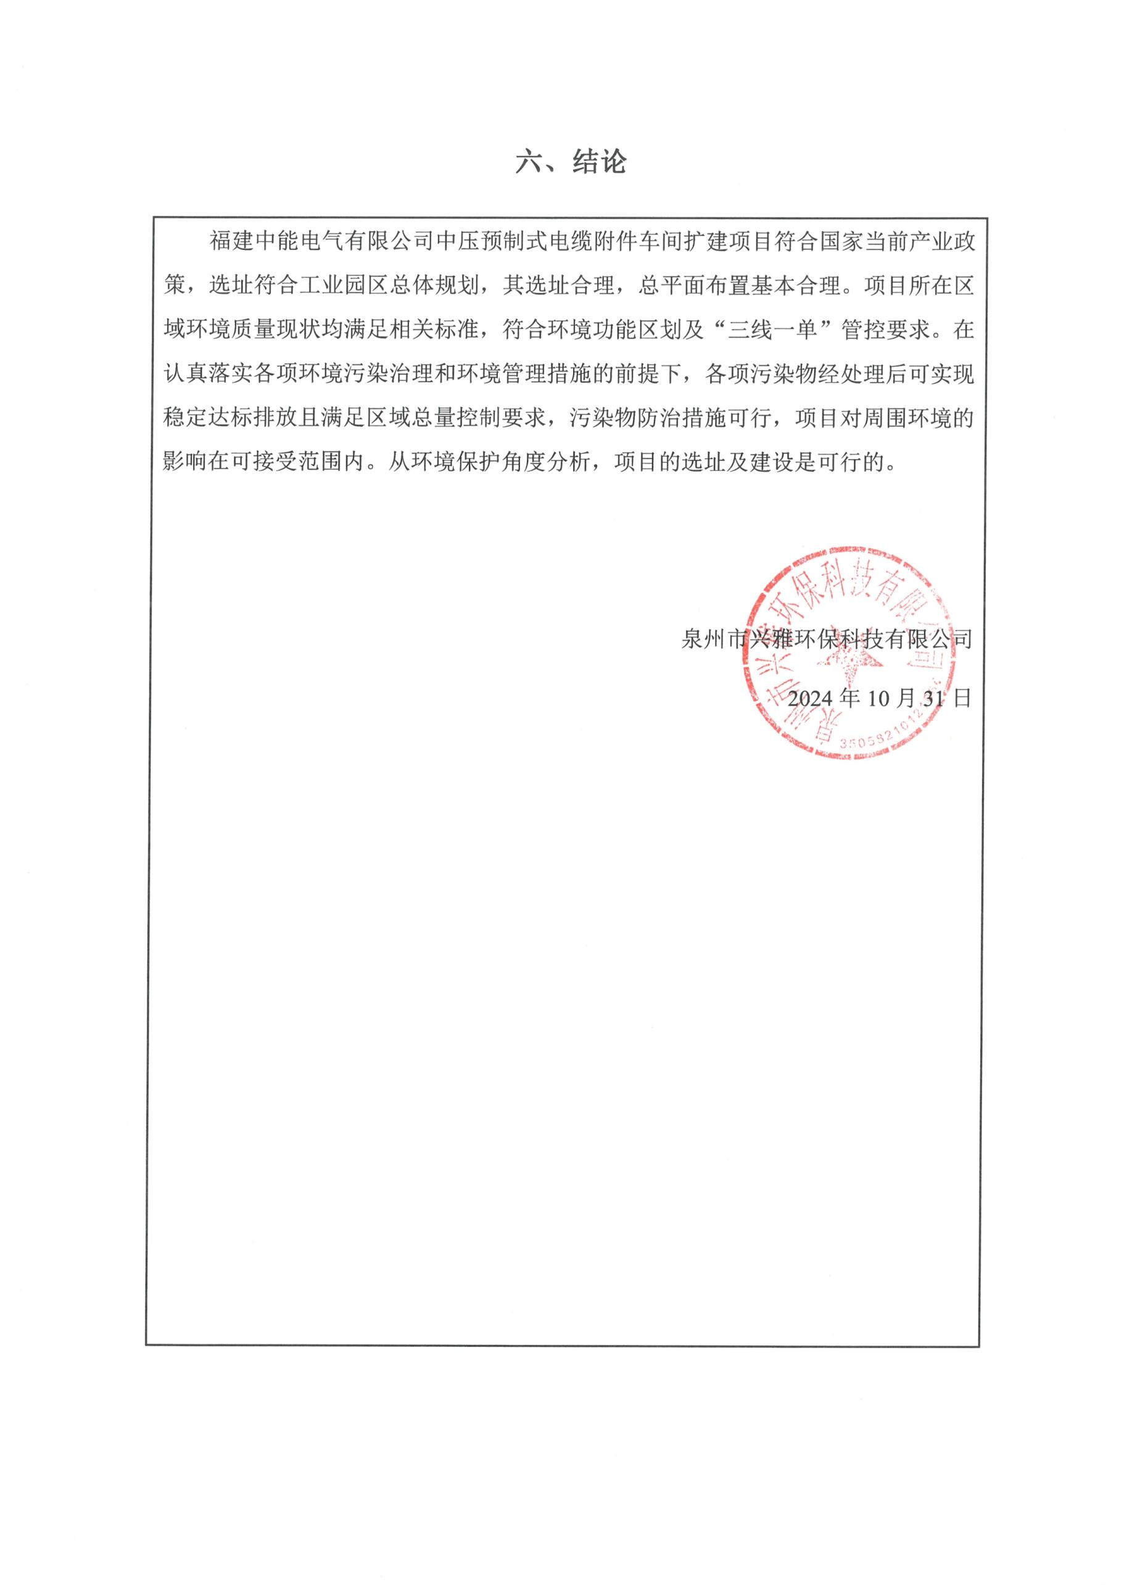

附表

建设项目污染物排放量汇总表
项目  分类 | 污染物名称 | 现有工程排放量（固体废物产生量）t/a① | 现有工程许可排放量 t/a② | 在建工程排放量（固体废物产生量）t/a③ | 本项目排放量 （固体废物产 生量）t/a④ | 以新带老削减量（新建项目不 填）t/a⑤ | 本项目建成后  全厂排放量（固体废物产生量）t/a⑥ | 变化量t/a⑦
废气 | 颗粒物 | 0.0031 |  | 0.0022 | 0.098 |  | 0.1 | +0.098
 | 非甲烷总烃 | 0 |  | 0.0213 | 0.049 |  | 0.070 | +0.049
 | 甲苯及二甲苯 | 0 |  | 0 | 0.221 |  | 0.221 | +0.221
 | 酚类 | 0 |  | 0 | 0.028 |  | 0.028 | +0.028
 | 硫化氢 | 0 |  | 0 | 0.0009 |  | 0.0009 | +0.0009
废水 | 废水量 | 2668 | / | 1036.8 | 0 | / | 3724.8 | 0
 | COD | 0.3 |  | 0.12 | 0 |  | 0.42 | 0
 | 动植物油 | 0.03 |  | 0.01 | 0 |  | 0.04 | 0
 | BOD₅ | 0.039 |  | 0.02 | 0 |  | 0.059 | 0
 | NH₃-N | 0.03 |  | 0.01 | 0 |  | 0.04 | 0
 | SS | 0.14 |  | 0.05 | 0 |  | 0.19 | 0
一般工业 固体废物 | 残次品 | 1 |  | 0 | 1.12 |  | 2.12 | +1.12
 | 废包装材料 | / |  | 0 | 0.01 |  | 0.01 | +0.01
 | 废边角料 | 25 |  | 0 | 0.05 |  | 25.05 | +0.05
 | 废弃组装件 | 5.5 |  | 2.1 | 0 |  | 7.6 | 0
 | 废砂纸 | / |  | 0 | 0.01 |  | 0.01 | +0.01
 | 橡胶及树脂收集粉尘 | 11.1 |  | 0 | 0.882 |  | 11.982 | +0.882
危险废物 | 废润滑油 | 1.5 |  | 0.1 | 0.001 |  | 1.501 | +0.001
 | 废活性炭 | 0 |  | 2.5 | 3.23 |  | 5.73 | +3.23
 | 废包装桶 | / |  | 0 | 0.045 |  | 0.045 | +0.045
 | 污水处理站污泥 | / |  | 0 | 2.5 |  | 2.5 | +2.5
 | 废切削油 | 0.9 |  | 0 | 0 |  | 0.9 | 0
 | 废机油 | 1.4 |  | 0.1 | 0 |  | 1.5 | 0
 | 含油抹布及其他抹布 | 0.03 |  | 0 | 0.1 |  | 0.13 | +0.1
注：⑥=①+③+④-⑤；⑦=⑥-①本表填写的排放量均为纳管排放量。

附图 1 ：项目地理位置图
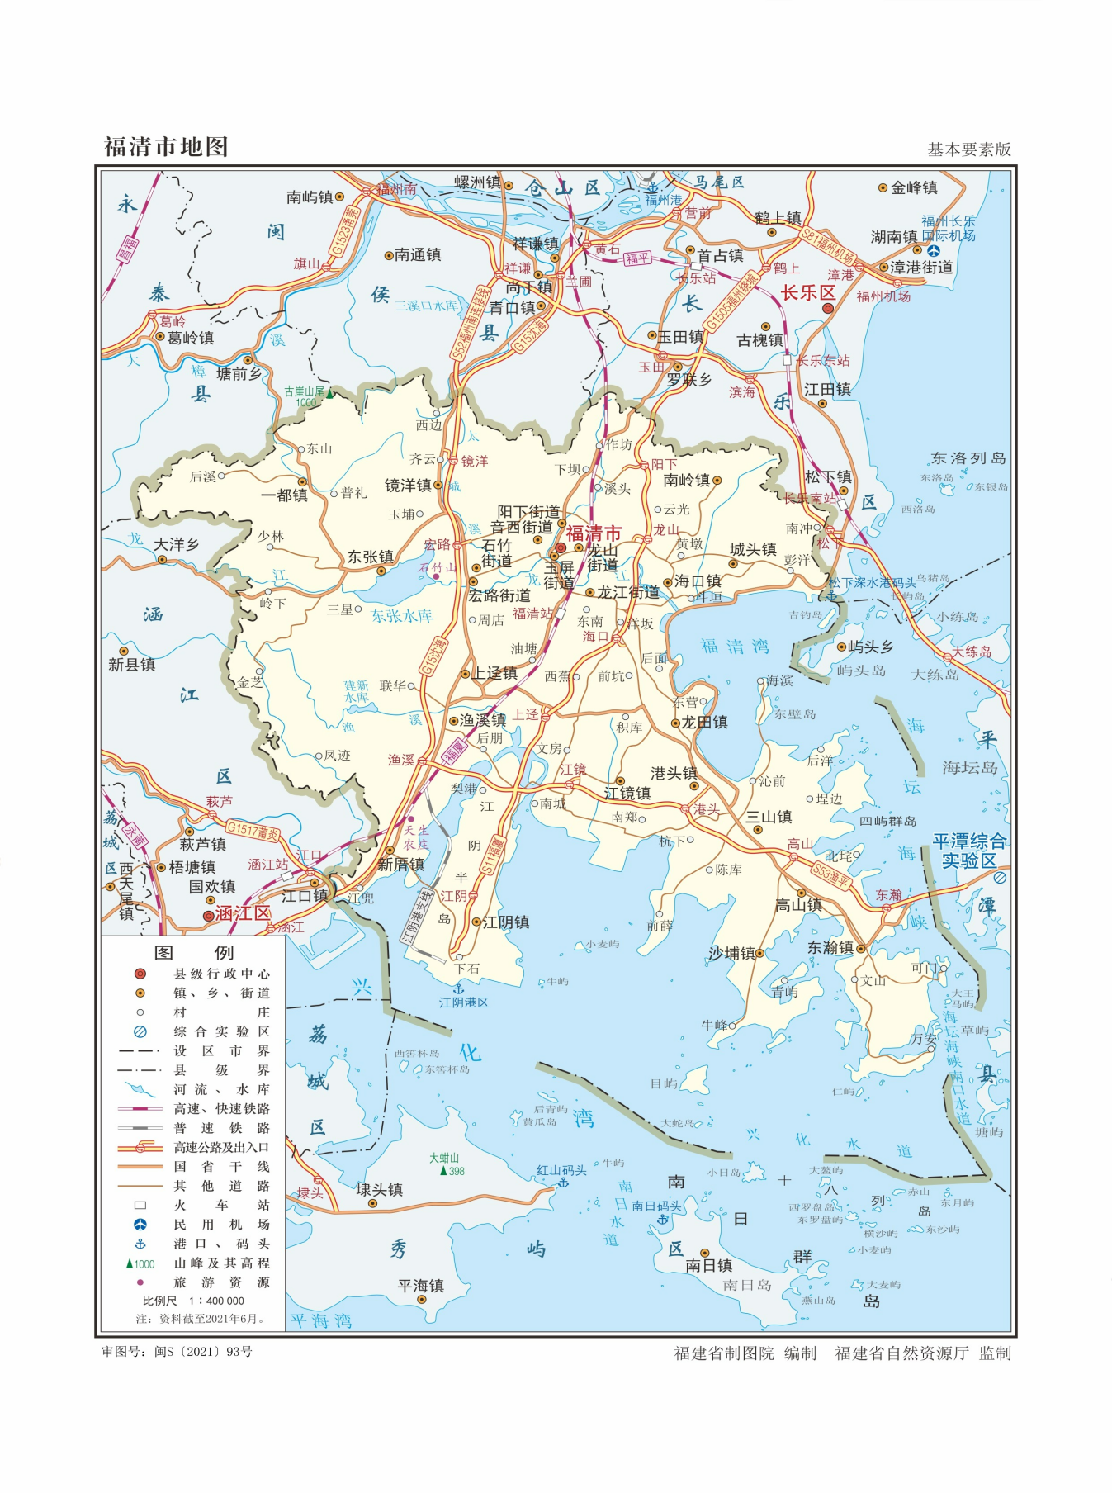
本项目
东经E：119°18′30.194″，N：25°40′40.421″

附图 2 ：环境保护目标及周边环境示意图
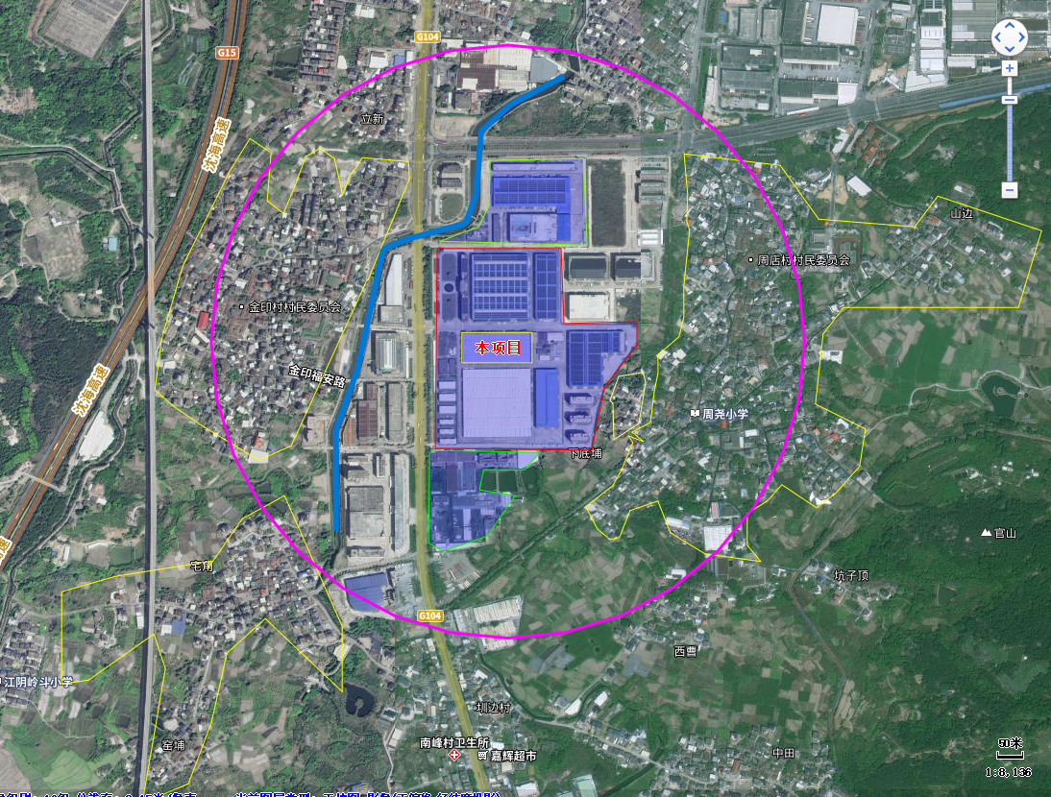
周店村
下底铺
下曹街
320m
220m
周尧小学
30m
集美纺织企业
名味食品有限公司
70m
30m

图例
本次扩建车间
厂界范围
敏感保护目标
厂界500米范围
项目附近地表水流域
宅角
金印村
330m
洋中厝
470m
180m

附图2-1本项目车间与周边敏感点位置图
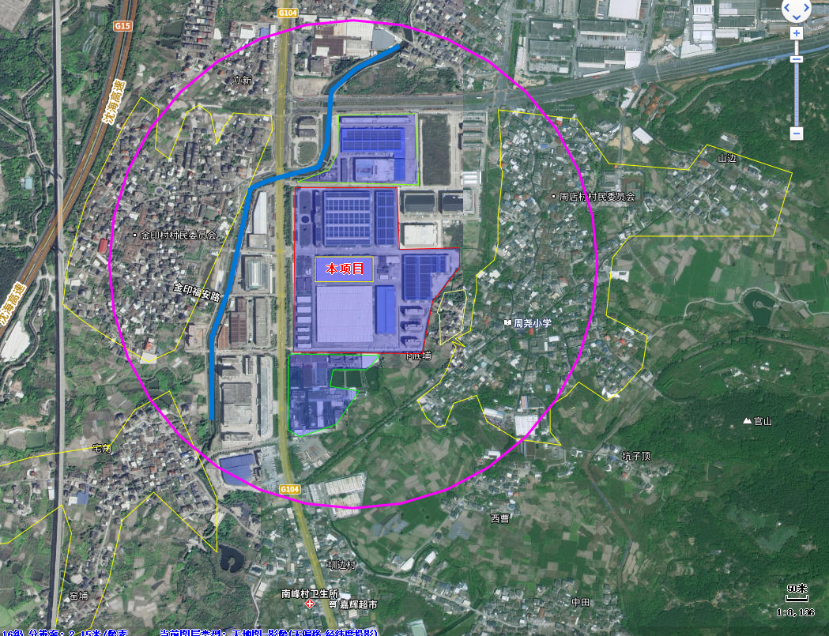
图例
本次扩建车间
厂界范围
敏感保护目标

380m
700m
350m
190m
关溪
600m
530m
280m
下底铺
周尧小学
周店村
洋中厝
下曹街
宅角
金印村

附图 3 ：项目厂房及周边环境现状图
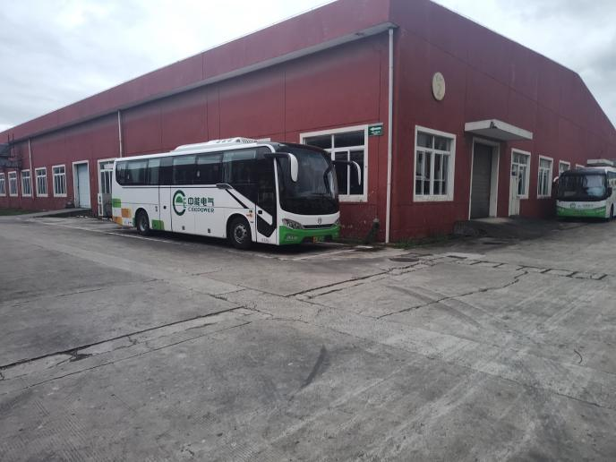 | 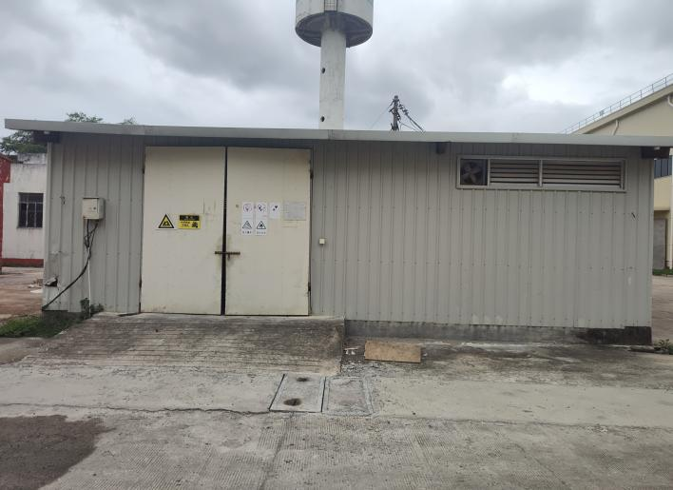
1#车间外观 | 危废暂存间
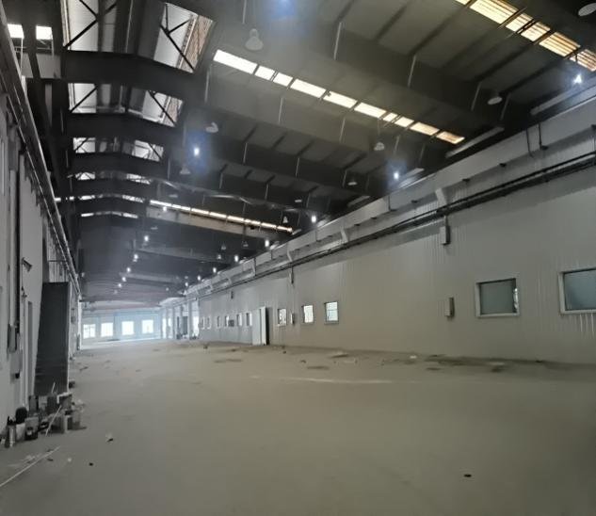 | 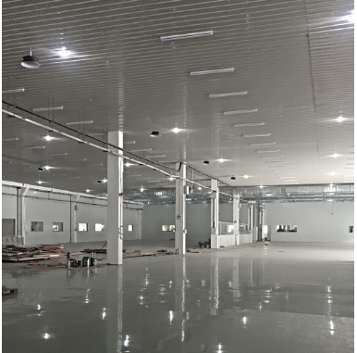
扩建项目1#车间内现状图
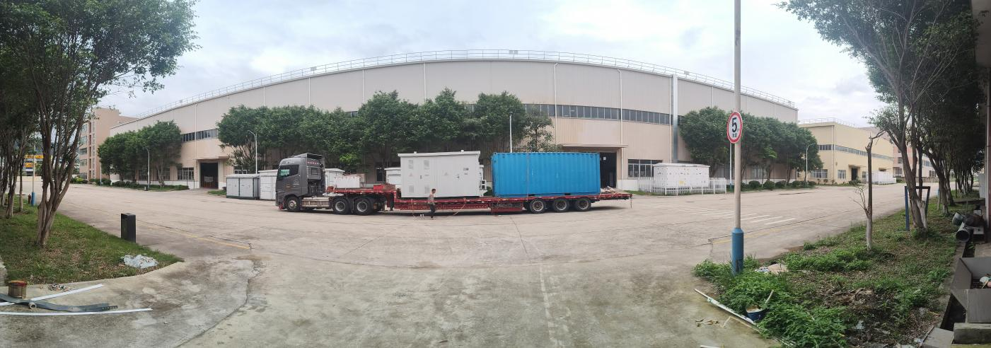
扩建项目北侧3#厂房
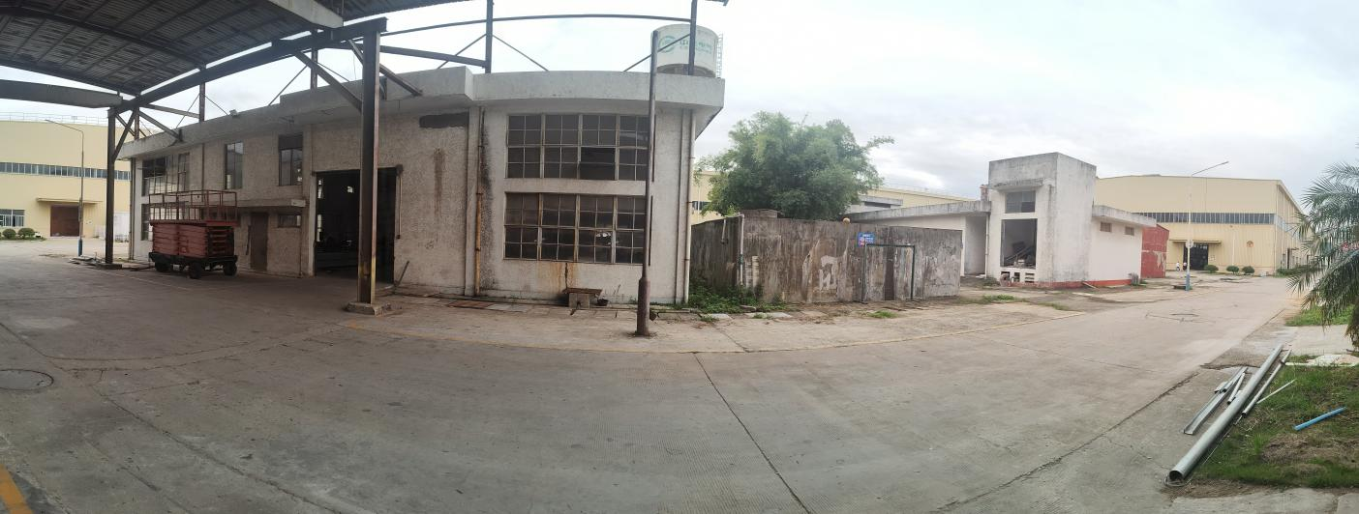
扩建项目东侧钣金车间
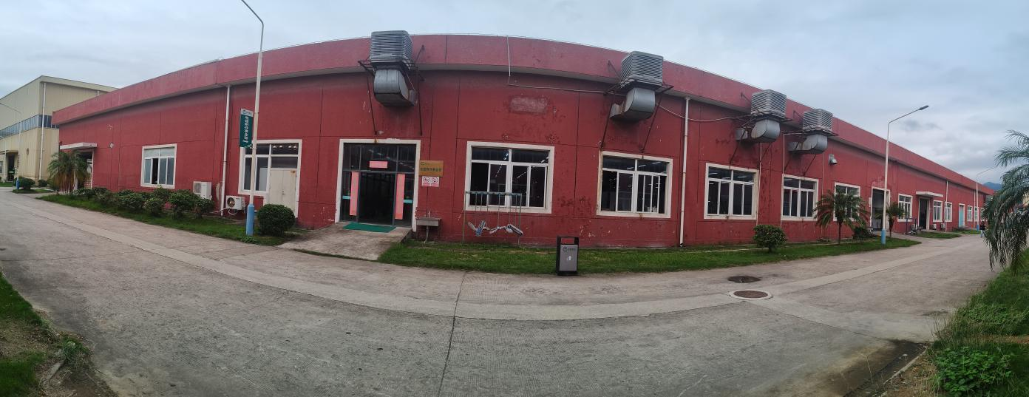
扩建项目南侧2#厂房
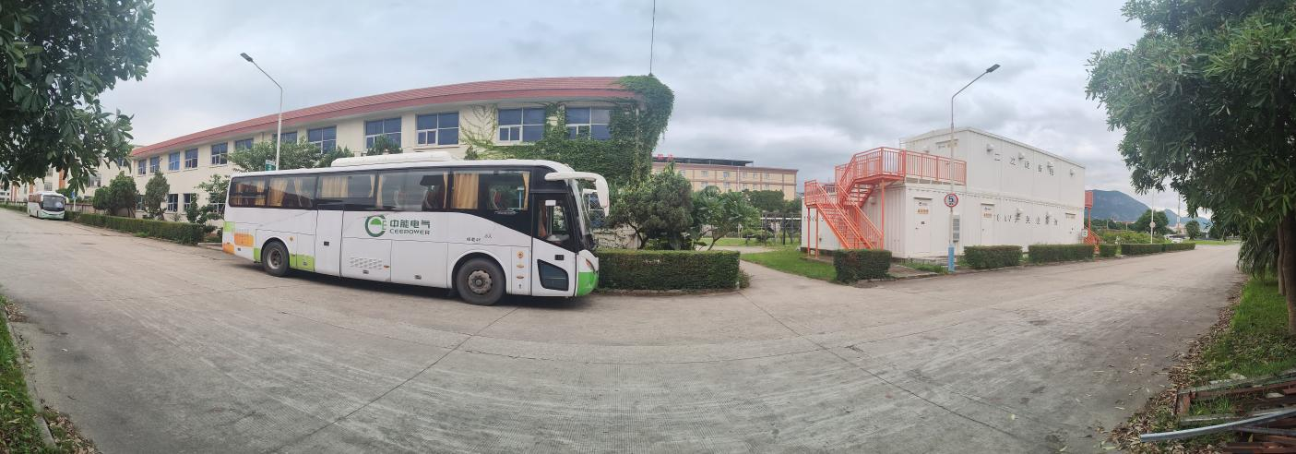
扩建项目西侧食堂及宿舍楼
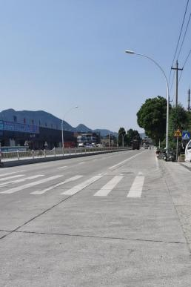 |  | 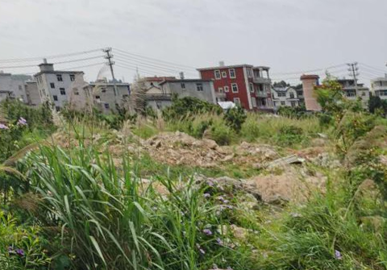
厂界西侧国道 |  | 厂界东侧下底铺居民区
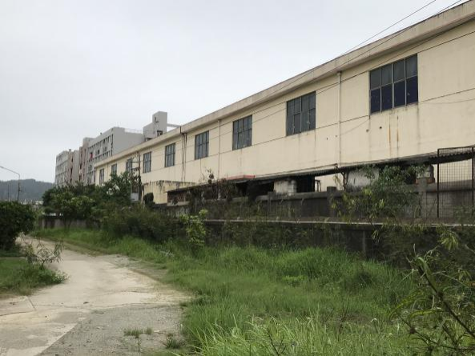 |  | 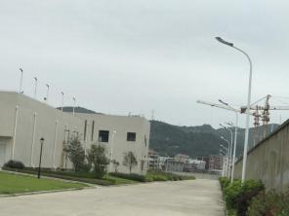
厂界南侧集美纺织企业 |  | 厂界北侧福建名味食品有限公司

附图4 项目厂区总平面布置图

附图4-1 1#车间平面图
DA006
DA005
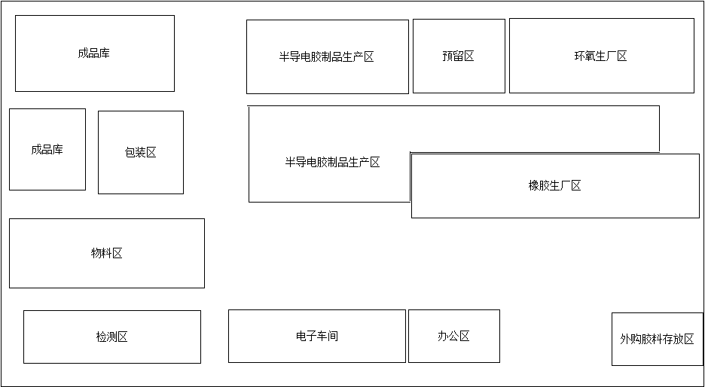
4个小车间负压收集管道
图例
4个负压收集小车间区域 排气筒（DA005） 污水处理站 雨水管网走向 清洗水流向
50m
N
附图4-2 分区防渗图

附件1 委托书
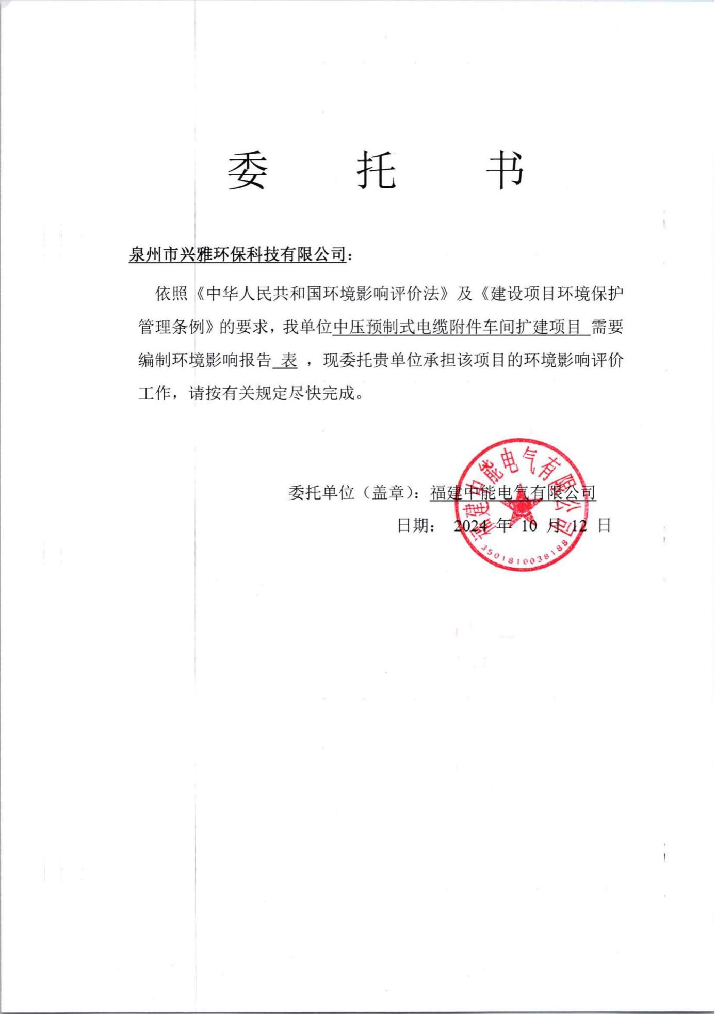
附件16关于环评文件公开文本删除的涉及国家秘密、商业秘密等内容的删除依据和理
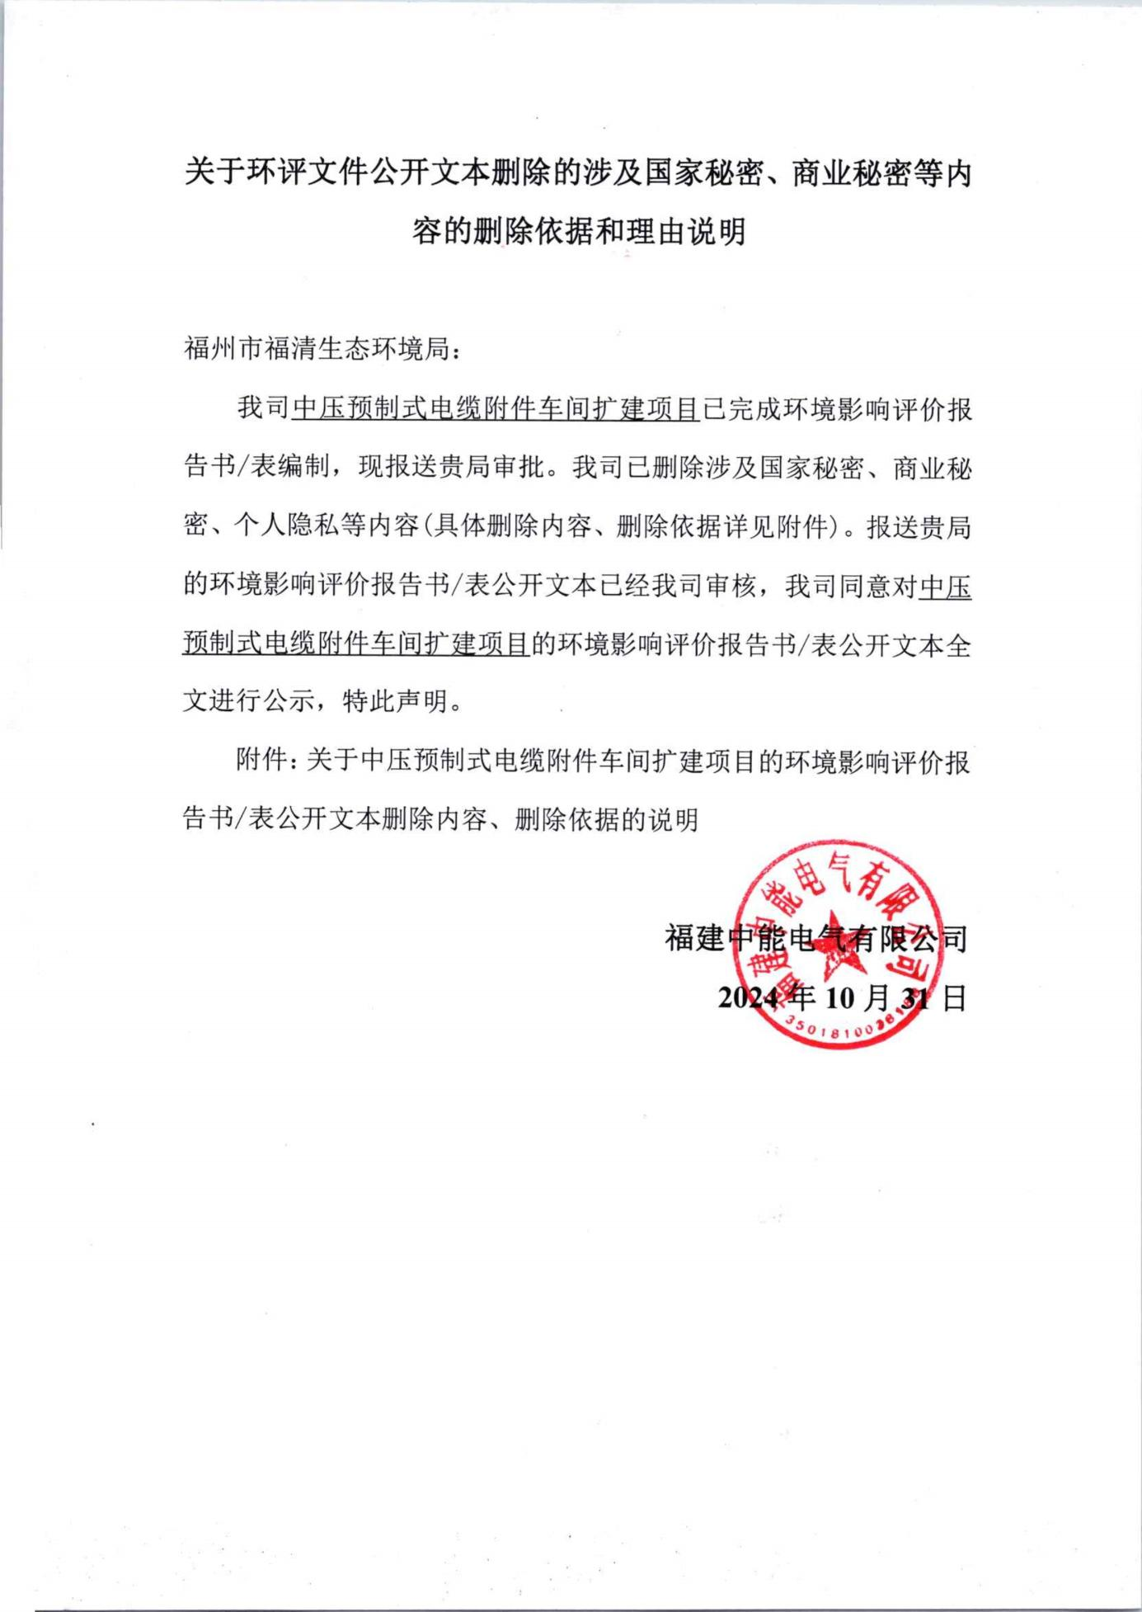
由说明

